
MercApp
IES: Isidro de Arcenegui y Carmona
Curso: 2ºDAW Curso 25/26
Alumnos: Justo Puerto Delgado, Juan Jesús García González, Sergio Perea Moreno, Noelia Díaz López
Índice
Resumen / Abstract 5
1. Introducción/Justificación del proyecto 5
1.1. Título del Proyecto 5
1.2. Descripción concisa del Proyecto 5
1.3. Justificación inicial del proyecto 6
2. Estado del Arte 6
2.1. Competidores Directos 7
2.1.1. Wallapop 7
2.1.2. Vinted 7
2.1.3. Milanuncios 8
2.1.4. Ebay 9
2.2. Referentes Externos 11
2.2.1. Amazon 11
2.2.2. Airbnb 11
2.2.3. Instagram Marketplace / Facebook Marketplace 11
2.2.4. Etsy 11
2.2.5. AliExpress 12
2.3. Análisis y Oportunidad: 12
2.4. Valor añadido 12
3. Tecnologías utilizadas 13
3.1. Frontend: 13
3.2. Backend: 13
3.3. Integración frontend-backend: 14
3.4. BBDD a utilizar 14
3.5. Conexión con MercApp 15
4. Entornos de aplicación del proyecto 15
4.1. Software necesario: 16
4.2. Hardware necesario: 16
5. Fases de desarrollo del proyecto 18
5.1. Análisis 18
5.2. Diseño 18
5.3. Desarrollo 18
5.4. Pruebas 19
5.5. Despliegue 19
5.6. Mantenimiento y mejoras 19
5.7. Estimación del Coste del Proyecto 21
5.7.1. Desglose de costes de desarrollo 21
5.7.2. Costes de infraestructura 21
5.7.3. Costes de Softwares y Licencias 21
5.7.4. Resumen del presupuesto total 22
6. Desarrollo del proyecto 23
6.1. Análisis de requisitos 23
6.1.1. Objetivos del proyecto 23
6.1.2. Requisitos funcionales 25
RF‑T01 — Máquina de Estados Extendida(Nuevo) 26
RF‑T02 — Restricción de Acciones por Rol(Nuevo) 26
▪ RF‑15 — Bloqueo del Chat según Estado(nuevo) 26
● RF‑16 — Mensajes Automáticos del Sistema(nuevo) 26
● RF‑17 — Indicadores de Lectura(Nuevo) 27
● RF‑18 — Chat Vinculado a Producto(Nuevo) 27
6.1.3. Reglas de Negocio (RN) 27
▪ RN‑06 Transacción Única Activa por Producto(Nuevo):Un producto solo puede tener una transacción activa (pendiente, aceptada o enviado).Si existe una transacción activa, no se puede iniciar otra. 28
▪ RN‑N02 — Bloqueo de Producto en Transacción(Nuevo): 28
▪ RN‑N04 — Mensajes del Sistema sin Usuario(Nuevo):Los mensajes automáticos se insertan con:usuario_id = NULLy deben mostrarse como enviados por “Sistema”. 28
6.1.4. Requisitos No Funcionales (RNF) 28
▪ RNF‑05 — Mensajes del Sistema sin Usuario(Nuevo):El sistema debe permitir insertar mensajes con usuario_id = NULL sin violar claves foráneas. 29
▪ RNF‑06 — Actualización Automática del Estado(Nuevo):El sistema debe recargar el estado de la transacción después de cada cambio para evitar inconsistencias visuales. 29
6.1.5. Requisitos de Integración (RI) 29
6.1.6. Requisitos de Interfaz (UI/UX) 29
▪ RUI‑03 — Avisos Contextuales(Nuevo) 30
● RUI‑04 — Modo Oscuro(nuevo): 30
▪ RUI‑05 — Bloqueo Visual del Chat(nuevo):Cuando el chat esté bloqueado, se mostrará un mensaje:“La transacción ha finalizado. Este chat está cerrado.”y se ocultará el formulario de envío. 30
6.1.7. Tipos de usuarios y actores 30
6.2. Diseño del programa 32
6.2.1. Diagrama de actores y flujo de acciones 32
6.2.1.1. Usuario no registrado (UNR): 32
6.2.1.2. Usuario registrado (UR): 33
6.2.1.3. Administrador (ADMIN): 34
6.2.2. Diseño y Estructura de Datos 35
6.2.2.1. Modelo Entidad-Relación (ERD) 35
6.2.2.2. Esquema Lógico (Modelo Relacional) 37
6.2.2.3. Esquema físico 39
6.2.2.4. Implementación SQL 40
6.2.3. Prototipo de Interfaz de Usuario 41
7. Codificación 48
7.1. Convención de nombres 48
CONVENCIONES DE PHP 48
CONVENCIONES DE CSS / SCSS 50
CONVENCIONES DE JAVASCRIPT 52
8. Anexos 54
8.1. Código SQL 54
8.2.Informe de Auditoría de Accesibilidad Web (WCAG 2.1) 59
Metodología y Alcance 59
Optimización de la Vista Principal (home.php) 60
Optimización de la Vista de Perfil (profile.php) 63
Optimización del Formulario de Alta (upload_product.php) 65
Optimización de Gestión de Cuenta (detail_account.php) 67
Optimización de la Ficha de Producto (detail_product.php) 69
8.3.Codificación anterior. 72
Desarrollo de la Interfaz de Usuario (Vistas) 72
Estrategia de Implementación 72
Catálogo de Vistas del Sistema 72
Componentes Estructurales Reutilizables 82
Desarrollo de la Lógica de Control (Controladores) 91

Resumen / Abstract
MercApp se presenta como una plataforma web híbrida de comercio electrónico (Marketplace) orientada a la economía circular, cuyo objetivo principal es flexibilizar las transacciones entre particulares permitiendo no solo la compraventa monetaria tradicional, sino también el trueque (intercambio) y las operaciones mixtas (producto más dinero). Este enfoque busca resolver la rigidez de las plataformas actuales, fomentando la reutilización de bienes y la negociación directa.
Desde una perspectiva metodológica y técnica, el sistema ha sido desarrollado bajo una arquitectura Modelo-Vista-Controlador (MVC) utilizando PHP nativo, lo que garantiza una separación clara entre la lógica de negocio, la interfaz de usuario y el acceso a datos. La persistencia de la información se gestiona mediante una base de datos relacional MySQL con un esquema altamente normalizado, diseñado para asegurar la integridad referencial en operaciones complejas como las transacciones de múltiples ítems. El frontend implementa un diseño responsivo mediante Bootstrap, optimizado para ofrecer una experiencia fluida tanto en dispositivos móviles como de escritorio.
Entre los resultados clave del desarrollo destacan la implementación de un Motor de Transacciones capaz de gestionar estados de negociación (pendiente, aceptada, completada), un sistema de seguridad robusto que incluye verificación de identidad y hashing de credenciales, y un módulo de Reputación Granular. Este último permite a los usuarios valorarse mutuamente en dimensiones específicas (fiabilidad, comunicación y puntualidad), elevando el nivel de confianza dentro de la comunidad.
En conclusión, MercApp ofrece una solución integral y escalable para el mercado de segunda mano, combinando la robustez técnica de un desarrollo seguro con funcionalidades sociales avanzadas que priorizan la confianza y la flexibilidad en las negociaciones entre usuarios.

Introducción/Justificación del proyecto

Título del Proyecto
El nombre “MercApp” surge de la combinación de las palabras “Mercado” y “App”, reflejando de forma directa y moderna la función principal de la aplicación: facilitar la gestión de actividades relacionadas con el comercio o la administración de recursos. Es un nombre corto, fácil de pronunciar y recordar, que transmite dinamismo, tecnología y eficiencia, cualidades asociadas con una herramienta digital diseñada para optimizar procesos empresariales o comerciales.

Descripción concisa del Proyecto
Desarrollo de una página web que permita a los usuarios comprar y vender productos de segunda mano, con funcionalidades de publicación de artículos, chat en tiempo real entre comprador y vendedor y sistema de reputación mediante valoraciones. Además, se planea implementar un chat con inteligencia artificial que ayude al cliente a buscar productos de forma más eficiente.
Como novedad, MercApp integrará una funcionalidad de trueque, permitiendo a los usuarios intercambiar objetos entre sí, así como combinar objetos con una cuantía de dinero para facilitar acuerdos flexibles y adaptados a sus necesidades
El público objetivo principal son particulares, especialmente jóvenes y estudiantes, que buscan ahorrar dinero, reutilizar artículos y promover el consumo sostenible mediante la compraventa de productos usados.

Justificación inicial del proyecto
La compraventa de productos de segunda mano es una práctica en constante crecimiento, impulsada por el interés en el ahorro económico y la conciencia ambiental. Cada vez más usuarios, especialmente jóvenes y estudiantes con un presupuesto ajustado, buscan alternativas sostenibles para adquirir o deshacerse de artículos. Sin embargo, aún existen obstáculos como la desconfianza entre particulares o la falta de herramientas que garanticen una comunicación fluida y segura. Por ejemplo, es común que un comprador desconfíe de la veracidad de una descripción o que un vendedor tema no recibir el pago.
Este proyecto, MercApp, pretende ofrecer una solución práctica, accesible y confiable para este público. La plataforma integrará funciones clave diseñadas específicamente para generar confianza. El chat en tiempo real no solo agiliza la negociación, sino que permite una comunicación directa para resolver dudas al instante y pactar detalles del intercambio, humanizando la transacción. Por su parte, el sistema de valoraciones actúa como un historial público: un usuario con múltiples reseñas positivas se convierte en un vendedor o comprador de confianza, lo que reduce la incertidumbre y el riesgo para los nuevos usuarios.
Estas funcionalidades, combinadas con la publicación sencilla de productos, mejoran concretamente la experiencia al crear un entorno más transparente y seguro, fomentando que los usuarios realicen más transacciones con mayor tranquilidad.

Estado del Arte
Actualmente, el sector de la compraventa de segunda mano cuenta con diversas plataformas consolidadas que han logrado posicionarse gracias a la facilidad de uso, la confianza generada entre usuarios y la integración de herramientas digitales para optimizar la experiencia.
A continuación, se presenta un análisis comparativo de los principales competidores directos de MercApp, junto con referentes de otros sectores que aportan ideas valiosas para su diseño y desarrollo.

Competidores Directos

Wallapop
Plataforma líder en España, centrada en la geolocalización para fomentar transacciones cercanas y rápidas. Su interfaz prioriza la inmediatez y la comunicación directa entre usuarios.
- Fortalezas: Interfaz intuitiva, chat integrado y sistema de filtros por ubicación.
- Debilidades: Limitaciones en la personalización del perfil y falta de herramientas avanzadas de recomendación.
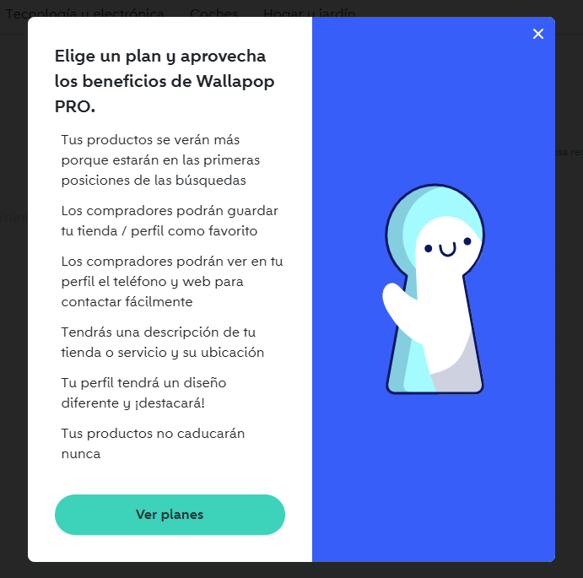
Imagen 1. Suscripcion a Wallapop Pro
Para añadir una descripción, un teléfono o una dirección en caso de querer dar a conocer tu situación para actuar en modo “tienda”, necesitas adquirir uno de los planes de pago que te ofrece la aplicación.
- Inspiración para MercApp: Implementar mapas interactivos o sugerencias de productos cercanos.
- Evidencia visual: Página principal destacando productos “cerca de ti”.

Vinted
Especializada en moda y complementos, ha optimizado su experiencia para este nicho con un sistema de envíos prepagados y seguros.
- Fortalezas: Envíos integrados, interfaz limpia y sistema de valoraciones fiable.
- Debilidades: Su página principal da a entender que se centra en moda y accesorios.
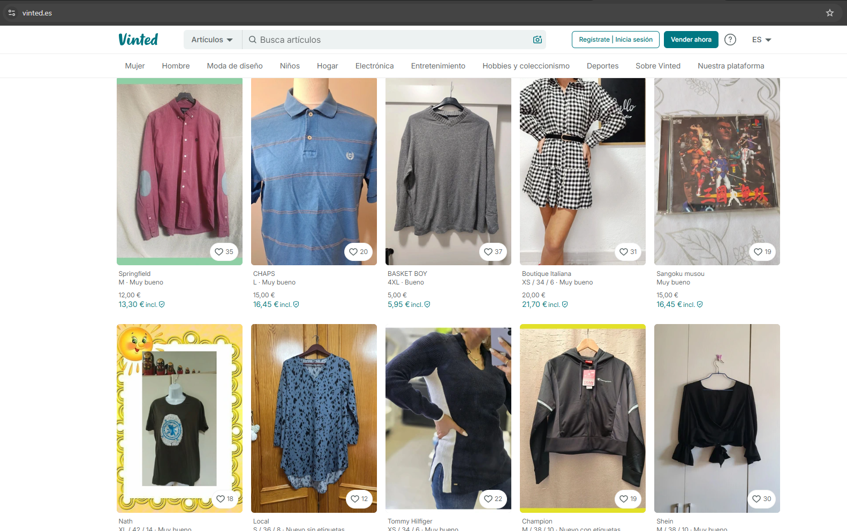
Imagen 2. Vista principal de Vinted
- Inspiración para MercApp: Integrar un sistema de reputación y automatización en los envíos.
- Evidencia visual: Flujo de compra con etiquetas prepagadas y categorías específicas.

Milanuncios
Plataforma generalista que permite publicar una amplia variedad de productos, aunque su diseño mantiene un estilo más clásico.
- Fortalezas: Amplia base de usuarios y oferta diversa.
- Debilidades: Diseño sobrecargado y exceso de publicidad.
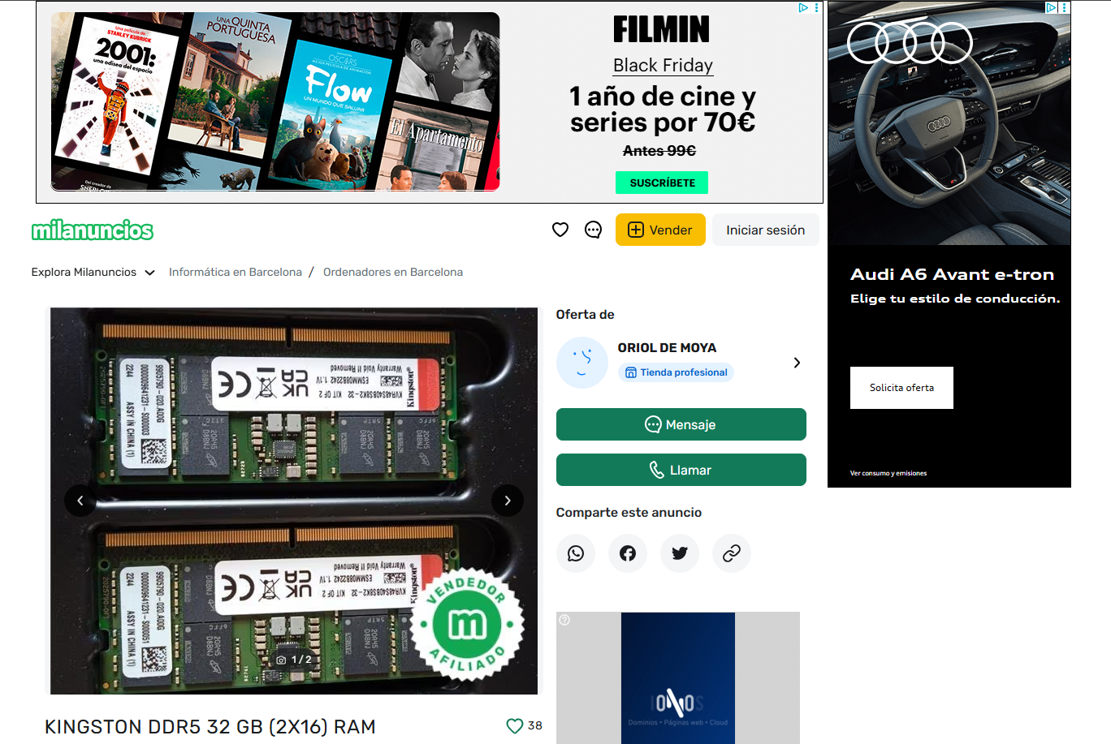
Imagen 3. Página de producto de Milanuncios
- Inspiración para MercApp: Simplificar la experiencia visual evitando distracciones.
- Evidencia visual: Página con múltiples secciones y anuncios externos

Ebay
Pionera en el comercio electrónico global, combina subastas y compras directas, ofreciendo una plataforma robusta pero compleja.
- Fortalezas: Reconocimiento internacional y amplia variedad de productos.
- Debilidades: Interfaz compleja para usuarios ocasionales, con productos con rangos de precios en lugar de precio fijo.
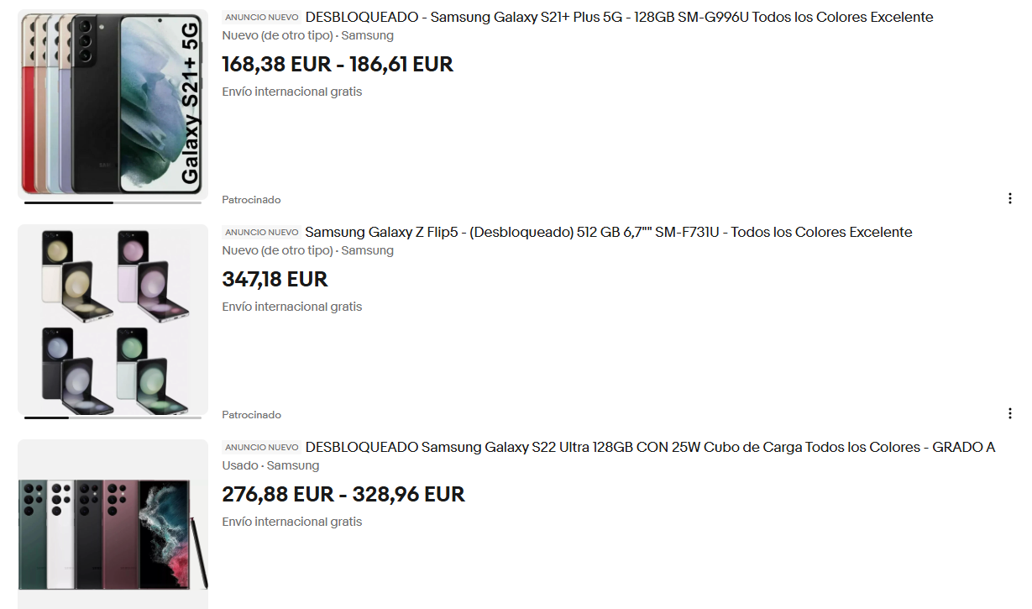
Imagen 4. Lista de productos en Ebay
- Inspiración para MercApp: Incorporar opciones de “oferta directa” o “trueque” simplificadas.
- Evidencia visual: Página de producto con diversas opciones de compra y envío.

Criterio | Wallapop | Vinted | Milanuncios | eBay
Comunicación | Chat integrado | Chat integrado | Sistema de mensajes interno y/o email | Sistema de mensajes interno
Reputación | Sistema de valoraciones simples | Sistema de estrellas y comentarios | Sistema de valoraciones básico | Sistema de feedback con puntuación numérica
Pagos/Envío | Integrado (Wallapop Envíos) y efectivo | Fuertemente integrado (etiquetas prepagadas) | Mayoritariamente externo (transferencia, efectivo) | Integrado (PayPal, tarjeta) con opciones múltiples
Moderación | Automática y por reportes de usuarios | Automática (especialmente en moda) | Por reportes, puede ser más lenta | Sistema automatizado y por reportes
Comisiones | Gratis para productos cercanos. Comisión por envío. | Comisión por venta + tarifa de protección | Comisión por destacar anuncios (opcional) | Comisión por venta final + gastos de publicación
Buscador/Filtros | Geolocalización, categorías, precio | Filtros muy específicos para moda (talla, marca, etc.) | Filtros básicos por categoría y ubicación | Filtros avanzados (estado, precio, ubicación)
Soporte a Intercambio | No | No | No | No
Tabla 1. Comparativa entre plataformas

Referentes Externos

Amazon
Aunque no pertenece al sector de segunda mano, Amazon destaca por su experiencia de usuario fluida y su algoritmo de recomendación personalizada.
- Inspiración para MercApp: Implementar un sistema de búsqueda inteligente y sugerencias basadas en intereses o historial de navegación.
- Elemento destacable: “Productos recomendados para ti” y secciones dinámicas por categorías.

Airbnb
Su diseño destaca por la claridad visual, el uso de fotografías de alta calidad y la confianza que genera su sistema de reseñas y verificación de usuarios.
- Inspiración para MercApp: Mejorar la credibilidad de los usuarios mediante perfiles verificados y valoraciones detalladas.
- Elemento destacable: Sistema de comentarios públicos y puntuaciones por criterios específicos.

Instagram Marketplace / Facebook Marketplace
Estas plataformas combinan la interacción social con la venta de productos, logrando un entorno más cercano y atractivo.
- Inspiración para MercApp: Integrar elementos sociales (seguimiento de vendedores, “me gusta”, comentarios).
- Elemento destacable: Publicaciones con formato visual atractivo y comunicación directa mediante chat.

Etsy
Aunque orientada a productos artesanales, destaca por su presentación estética y facilidad de navegación.
- Inspiración para MercApp: Potenciar la personalización del perfil del vendedor y la presentación visual de los productos.
- Elemento destacable: Diseño limpio, tipografía amigable y fotografías centradas en el producto.

AliExpress
Reconocida por su amplia oferta y sus sistemas de protección al comprador, como disputas y reembolsos.
- Inspiración para MercApp: Implementar un sistema básico de seguridad o mediación entre partes.
- Elemento destacable: Confirmación de recepción del producto antes de liberar el pago.

Análisis y Oportunidad:
El análisis revela que, si bien existen soluciones robustas, ninguna ofrece una funcionalidad nativa para el intercambio o trueque de productos. La comunicación suele limitarse a la compra-venta tradicional, y la reputación es a menudo un sistema básico que no siempre refleja la fiabilidad de forma detallada. Esta es la brecha principal que MercApp pretende cubrir, integrando el trueque como un pilar fundamental y desarrollando un sistema de reputación más granular y un chat potenciado con IA para generar un entorno más confiable y versátil que el de la competencia.

Valor añadido
La principal ventaja diferencial de MercApp será la incorporación del “Modo Intercambio”, una funcionalidad central que permitirá a los usuarios no solo comprar y vender productos, sino también realizar trueques de forma flexible y moderna.
Esta funcionalidad, que constituye el pilar fundamental de nuestra propuesta de valor, estará disponible desde la primera versión de la aplicación y ofrecerá dos modalidades de intercambio:
- Trueque Directo: Intercambio de producto por producto.
- Trueque Mixto: Combinación de un producto más una cuantía de dinero para equilibrar el valor del intercambio.
Al integrar el "Modo Intercambio" como una característica central desde el lanzamiento, MercApp se posiciona de forma única en el mercado, abordando directamente la necesidad de una economía circular más versátil y accesible, y diferenciándose claramente de las plataformas existentes que se centran exclusivamente en la compra-venta monetaria.
Este sistema facilitará la publicación de anuncios de intercambio, donde el usuario, además de describir su producto, podrá especificar los ítems que está buscando a cambio.
La plataforma automatizará y agilizará el emparejamiento a través de un sistema inteligente que cruzará los siguientes campos:
- Categoría principal y subcategoría: Electrónica > Teléfonos Móviles.
- Etiquetas clave: Definidas por el usuario y extraídas automáticamente de la descripción. “iPhone 13”, “128GB”, “nuevo”.
- Estado de conservación: Nuevo, Como nuevo, Bueno o Regular.
- Rango de valor estimado: La aplicación sugerirá automáticamente un valor basándose en precios de mercado de productos similares.
- Zona geográfica: Se priorizarán intercambios presenciales entre usuarios cercanos.

Tecnologías utilizadas

Frontend:
Se emplearán HTML5, CSS3 y JavaScript para la construcción de la interfaz de usuario.
HTML5 permitirá estructurar el contenido de manera semántica, mejorando la accesibilidad y la compatibilidad con los estándares actuales, además de facilitar la indexación en buscadores y la integración con herramientas de SEO.
CSS3 proporcionará un diseño visual moderno, adaptable y responsive, garantizando que la aplicación se vea correctamente en dispositivos de distintos tamaños y resoluciones. Se aprovecharán características avanzadas como animaciones, transiciones, flexbox y grid para crear un diseño atractivo y funcional.
JavaScript se utilizará para dotar a la aplicación de interactividad y dinamismo, gestionando eventos del usuario, validación de formularios, actualizaciones en tiempo real y la comunicación con el servidor mediante fetch.
Para optimizar el tiempo de desarrollo y asegurar una interfaz consistente, se ha seleccionado Bootstrap 5.3.3 como framework de estilos principal, junto con Bootstrap Icons 1.11.1 para la iconografía. Su biblioteca de componentes predefinidos permite una implementación ágil y un diseño responsive eficiente.
Las vistas se construyen mediante Twig 3.x como motor de plantillas PHP. Todos los archivos de vista tienen extensión .html.twig y heredan de una plantilla base común (templates/base.html.twig), lo que garantiza una estructura consistente en toda la aplicación.

Backend:
El servidor se desarrollará en PHP, un lenguaje ampliamente utilizado en el desarrollo web por su fácil integración con servidores como Apache o Nginx y su compatibilidad con bases de datos como MySQL, que se emplea en este proyecto. PHP permitirá generar contenido dinámico en función de las peticiones del usuario y manejar de forma eficiente operaciones como registro e inicio de sesión de usuarios, gestión de productos, envío de mensajes y almacenamiento de valoraciones.
Para mejorar la organización y escalabilidad del backend, se considerará la implementación de un patrón MVC (Modelo-Vista-Controlador), separando la lógica de negocio, la presentación y el acceso a datos, lo que facilitará el mantenimiento y futuras ampliaciones de MercApp. Además, PHP permitirá integrar de manera sencilla APIs REST para intercambiar información entre frontend y backend de forma segura y eficiente, posibilitando funcionalidades como búsqueda de productos, filtrado por categorías y actualización dinámica del catálogo.

Integración frontend-backend:
La combinación de HTML5, CSS3, JavaScript y PHP permitirá crear una aplicación completa y coherente. Mientras el frontend se encarga de la presentación y la interacción del usuario, el backend procesará la información, gestionará la base de datos y garantizará la seguridad y consistencia de los datos. Esta integración permitirá que MercApp funcione como una plataforma de compraventa de segunda mano fluida, interactiva y escalable.

Gestión de dependencias:

Composer actúa como gestor de dependencias PHP del proyecto. El archivo composer.json define las siguientes dependencias:

twig/twig — Motor de plantillas
vlucas/phpdotenv — Carga de variables de entorno desde .env
phpunit/phpunit (11.x) — Framework de tests
stripe/stripe-php — SDK oficial de Stripe
phpmailer/phpmailer — Envío de emails vía SMTP
Para instalar todas las dependencias: composer install. La carpeta vendor/ no se versiona en el repositorio.

BBDD a utilizar
Para el desarrollo de MercApp, se ha elegido MySQL como sistema gestor de bases de datos.
La elección se fundamenta en los siguientes motivos:
- Código abierto y gratuito
MySQL es un sistema de base de datos de código abierto, lo que permite utilizarlo sin costes de licencia. Esto lo convierte en una opción ideal para proyectos académicos y aplicaciones en fase de desarrollo o pruebas.
- Amplia compatibilidad y facilidad de integración
MySQL se integra fácilmente con lenguajes de programación web como Java, PHP, Python o JavaScript, y funciona de forma estable con servidores Apache y entornos como XAMPP, MAMP o WAMP. Esto facilita la conexión entre la capa de aplicación y la base de datos.
- Rendimiento y eficiencia
Está optimizado para manejar grandes volúmenes de datos y realizar consultas complejas de manera rápida, lo que garantiza un buen rendimiento incluso con un número elevado de usuarios o productos en la plataforma.
- Fiabilidad y seguridad
MySQL ofrece mecanismos de control de acceso mediante usuarios y contraseñas, así como copias de seguridad y transacciones seguras, asegurando la integridad de los datos de los usuarios y de las operaciones de compra y venta.
- Amplio soporte y documentación
Al ser uno de los sistemas de bases de datos más utilizados en el mundo, MySQL cuenta con una gran comunidad de desarrolladores, documentación extensa y numerosos tutoriales, lo que facilita su aprendizaje y resolución de problemas.
- Compatibilidad con estándares SQL
Cumple con el estándar SQL (Structured Query Language), lo que permite escribir consultas portables y comprensibles, y facilita una posible migración a otros sistemas en el futuro.

Conexión con MercApp
MySQL se adapta de forma ideal a MercApp porque permite organizar y relacionar de manera eficiente todos los tipos de datos que la aplicación requiere.
Por ejemplo, los usuarios pueden registrarse, mantener su perfil y gestionar sus compras o ventas; los productos necesitan estar asociados a un usuario vendedor y contener información detallada como descripción, precio, categoría y estado; las valoraciones permiten que los usuarios califiquen productos o vendedores, generando relaciones entre usuarios y productos; y los mensajes facilitan la comunicación entre compradores y vendedores, vinculando usuarios y transacciones.
MySQL permite estructurar todas estas entidades mediante tablas relacionadas y claves foráneas, garantizando la integridad referencial y evitando inconsistencias. Además, la posibilidad de ejecutar consultas complejas de manera eficiente asegura que MercApp pueda filtrar productos, mostrar valoraciones y gestionar mensajes de forma rápida, incluso con un número elevado de usuarios y productos.
En resumen, MySQL no solo ofrece seguridad y rendimiento, sino que también facilita la implementación de la lógica de negocio y las relaciones dinámicas propias de una plataforma de compraventa de segunda mano como MercApp.

Entornos de aplicación del proyecto
Para la materialización de MercApp, se ha definido un ecosistema tecnológico que garantiza un ciclo de desarrollo ágil, ordenado y escalable.
La selección de las herramientas y lenguajes detallados a continuación no es arbitraria; responde a la necesidad de crear una aplicación robusta, segura y alineada con los estándares actuales de la industria web.
A continuación, se describen los entornos de desarrollo, diseño y gestión de datos seleccionados, así como la arquitectura de software que sustentará tanto la interfaz de usuario como la lógica del servidor.

Software necesario:
Se ha elegido Visual Studio Code (VS Code) como editor principal para el desarrollo de MercApp por ser un entorno ligero, personalizable y multiplataforma, compatible con Windows, macOS y Linux. VS Code permite instalar extensiones que facilitan el trabajo con distintos lenguajes y tecnologías como HTML, CSS, JavaScript, PHP o Java, además de integrar terminal, depurador y control de versiones Git en una misma interfaz.
Su entorno limpio, junto con funciones como el autocompletado inteligente (IntelliSense), la vista previa en tiempo real y la gestión de proyectos, mejora la productividad y la organización del código durante el desarrollo de la aplicación web.
El sistema gestor de bases de datos elegido es MySQL, por su fiabilidad, rendimiento y compatibilidad con la mayoría de lenguajes de programación web. Al ser un sistema gratuito y de código abierto, se adapta perfectamente a proyectos académicos o de pequeña empresa.
MySQL garantiza la integridad de los datos y ofrece soporte completo para consultas SQL, relaciones entre tablas y control de usuarios. En MercApp, permitirá almacenar de forma estructurada la información de los usuarios, productos, categorías, mensajes y transacciones, asegurando un acceso rápido y seguro a los datos.
Para la gestión del código fuente se emplea Git junto con una plataforma de alojamiento como GitHub o GitLab.
Git facilita el control de versiones, permitiendo llevar un registro detallado de los cambios realizados en el proyecto y restaurar versiones anteriores en caso de errores.
Además, al usar un repositorio remoto (GitHub o GitLab), se puede colaborar fácilmente con otros desarrolladores, compartir avances y mantener copias seguras del código en la nube.
Esta práctica fomenta un desarrollo ordenado, seguro y profesional, evitando pérdidas de información y mejorando la coordinación en equipo.
Para el diseño y prototipado de la interfaz se utiliza Figma, una herramienta online que permite crear prototipos interactivos y colaborativos de forma visual e intuitiva.
Figma destaca por su capacidad para trabajar en tiempo real entre varios miembros del equipo, facilitando la comunicación entre diseñadores y desarrolladores.
Permite definir la estructura visual de la aplicación, los flujos de navegación y el aspecto final de las pantallas, asegurando una experiencia de usuario coherente antes de implementar el diseño en código.
En el caso de MercApp, se usa para diseñar las vistas principales como la página de inicio, perfil del usuario, publicación de productos y chats entre compradores y vendedores.

Hardware necesario:
- Ordenador de desarrollo: Procesador i5 o superior, 8GB RAM mínimo.
- Servidor en la nube (para despliegue de la app y la base de datos).
- Dispositivo móvil para pruebas de la versión responsiva.

Fases de desarrollo del proyecto

Análisis
En esta fase se llevará a cabo la recopilación y definición de los requisitos funcionales y no funcionales del sistema.
Se utilizarán métodos como reuniones de grupo en Discord o en clase y análisis comparativo de otras plataformas existentes (Wallapop, Vinted, etc.) para identificar las funcionalidades esenciales.
Los requisitos se clasificarán y priorizarán según su importancia para el funcionamiento mínimo del sistema y las posibles mejoras futuras.
Además, se definirán los perfiles de usuario (comprador, vendedor y administrador) y los flujos principales de interacción entre ellos.

Diseño
En esta etapa se elaborará el modelo conceptual y técnico del sistema.
Se utilizarán diagramas UML (casos de uso, clases, secuencia y diagrama entidad-relación) para representar la estructura lógica, la base de datos y la interacción entre componentes.
Paralelamente, se diseñará el prototipo visual de la interfaz empleando herramientas como Figma, priorizando la usabilidad, el diseño responsive y la accesibilidad.
El resultado será una guía completa que sirva de base para la implementación posterior.

Desarrollo
Durante esta fase se llevará a cabo la implementación del sistema completo, siguiendo una metodología incremental.
- Frontend: se ha desarrollado utilizando HTML, CSS y JavaScript, integrando el framework Bootstrap para garantizar una interfaz dinámica, adaptable y visualmente coherente. Esto permite aprovechar componentes predefinidos que agilizan la experiencia de usuario y el diseño responsive.
- Backend: se ha implementado utilizando el lenguaje de programación PHP, encargándose de gestionar la lógica de negocio, el procesamiento de formularios, la autenticación de usuarios y la comunicación directa con la base de datos para garantizar un sistema robusto y funcional.
- Base de datos: se empleará MySQL, donde se almacenará la información de usuarios, productos, mensajes y valoraciones.
- Chat en tiempo real: se ha implementado mediante polling HTTP cada 3 segundos sobre el endpoint GET /api/chat_messages.php. Los mensajes nuevos se marcan como leídos automáticamente al abrir el chat.
Todas las partes se integrarán y probarán de forma progresiva para garantizar su compatibilidad.

Pruebas
En esta fase se realizará la verificación y validación del sistema para asegurar su correcto funcionamiento.
Se aplicarán distintos tipos de pruebas:
- Pruebas unitarias, para verificar módulos individuales.
- Pruebas de integración, comprobando la comunicación entre frontend, backend y base de datos.
- Pruebas funcionales, para evaluar el cumplimiento de los requisitos definidos.
- Pruebas de usabilidad y rendimiento, con el fin de optimizar la experiencia de usuario y la velocidad de respuesta.
Además, se realizarán pruebas con usuarios reales, recopilando retroalimentación para posibles mejoras antes del despliegue final.

Despliegue
Una vez superadas las pruebas, se procederá al despliegue de la aplicación en un servidor web (con Apache).
Se prevé realizar un despliegue progresivo, comenzando con una versión beta para detectar posibles errores y posteriormente publicar la versión estable.
Se configurará un sistema de control de versiones (GitHub) para gestionar las actualizaciones y registrar los cambios en el código fuente.

Mantenimiento y mejoras
Tras el lanzamiento, se realizará un seguimiento continuo para detectar y corregir errores, optimizar el rendimiento y atender las sugerencias de los usuarios.
Se implementarán mejoras graduales, como la futura integración de nuevas funciones (por ejemplo, el chat con IA o herramientas avanzadas de filtrado).
Además, se planificará una gestión de versiones que permita mantener la estabilidad del sistema y documentar cada actualización de forma clara y organizada.

Estimación del Coste del Proyecto

Desglose de costes de desarrollo
Fase del Proyecto | Descripción de Tareas | Horas Estimadas | Coste
Análisis y Diseño | Definición de requisitos, diseño del ERD, diagramas de flujo y arquitectura MVC. | 25 h | 750,00 €
Backend (Lógica) | Desarrollo de controladores (Auth, Productos, Transacciones), API interna y gestión de seguridad (tokens, sesiones). | 60 h | 1.800,00 €
Frontend (Interfaz) | Implementación de vistas responsivas con Bootstrap, validaciones JS cliente y UX/UI. | 40 h | 1.200,00€
Base de Datos | Implementación SQL, triggers, vistas y optimización de consultas. | 15 h | 450,00 €
Testing y Despliegue | Pruebas unitarias, corrección de bugs, configuración de servidor y documentación. | 20 h | 600,00 €
TOTAL DESARROLLO |  | 160 h | 4.800,00 €
Tabla 2. Presupuesto de desarrollo

Costes de infraestructura
Recursos necesarios para mantener la aplicación operativa en un entorno de producción real.
- Dominio Web (.com/.es): 15,00 € / año.
- Hosting VPS (Servidor Privado Virtual): Para soportar la base de datos y el servidor Apache con tráfico moderado (aprox. 10€/mes). Coste anual: 120,00 €.
- Certificado SSL (Seguridad HTTPS): Incluido en la mayoría de hostings (Let's Encrypt), coste estimado: 0,00 €.
Subtotal Infraestructura: 135,00 €

Costes de Softwares y Licencias
Dado que el proyecto se ha construido sobre un stack tecnológico de Código Abierto (Open Source), los costes de licencias se han minimizado.
- Lenguaje y Frameworks: PHP 8, Bootstrap 5 (Licencia MIT - Gratuito).
- Base de Datos: MySQL / MariaDB (GPL - Gratuito).
- Entorno de Desarrollo: Visual Studio Code, XAMPP (Gratuito).
- Control de Versiones: Git / GitHub (Plan Free).
Subtotal Software: 0,00 €

Resumen del presupuesto total
Concepto | Importe
Coste de Desarrollo (Mano de obra) | 4.800,00 €
Infraestructura (1er Año) | 135,00 €
Licencias de Software | 0,00 €
TOTAL | 4.935,00 €
Tabla 3. Resumen del presupuesto

Desarrollo del proyecto

Análisis de requisitos

Objetivos del proyecto

Objetivo General
Desarrollar una aplicación web para la compraventa e intercambio de productos de segunda mano, que facilite la comunicación entre usuarios, promueva la reutilización de recursos y garantice una experiencia segura y eficiente.

Objetivos Específicos
- Permitir la publicación de productos con imágenes, descripciones, categorías, etiquetas y precios o propuestas de intercambio.
- Implementar un sistema de registro y autenticación de usuarios (inicio de sesión y creación de cuenta).
- Desarrollar un chat en tiempo real para mejorar la comunicación entre comprador y vendedor.
- Incluir un sistema de reputación basado en valoraciones y comentarios tras cada transacción.
- Diseñar una interfaz intuitiva y responsive, adaptable a ordenadores, tablets y dispositivos móviles.
- Implementar un sistema de búsqueda y filtrado avanzado por categorías, estado del producto, precio o localización.
El sistema de búsqueda (api/search_products.php) permite filtrar por: texto libre, categoría, tipo de transacción (venta/intercambio/mixto), estado del producto, rango de precio y proximidad geográfica (radio en km usando Haversine con coordenadas Nominatim). Los valores disponibles para los filtros se obtienen dinámicamente desde api/get_filters.php.

Objetivos Secundarios
- Incorporar un sistema de coincidencias inteligentes para sugerir posibles intercambios entre usuarios.
- Añadir notificaciones automáticas (push o por correo electrónico) ante nuevos mensajes o coincidencias.
- Integrar estadísticas e indicadores de uso, como número de intercambios completados o valoraciones promedio.

- Incluir un modo oscuro y opciones de personalización del perfil del usuario.

Requisitos funcionales
Describen las funciones específicas que el sistema debe ejecutar.
Módulo de Gestión de Usuarios
- RF-01 Registro y Autenticación: El sistema permitirá el registro mediante email, nombre y contraseña encriptada. Se distinguirán roles: registrado (usuario final) y admin (moderador).
- RF-02 Verificación de Identidad: Al registrarse, el sistema genera un token con caducidad y envía un email de activación vía PHPMailer/SMTP Gmail. Hasta completar la verificación, el usuario queda en estado pendiente y es redirigido a una página de aviso al intentar acceder. El campo email_verificado en la tabla Usuarios refleja el estado de verificación (0 = pendiente, 1 = verificado).
- RF-03 Gestión de Perfil: El usuario podrá gestionar su información personal, foto de perfil, teléfono y ubicación predeterminada.
- RF-04 Recuperación de Acceso: El usuario solicita el reseteo desde la página de login. Se genera un token con caducidad de 1 hora que se envía por email vía PHPMailer/SMTP Gmail. El enlace redirige a un formulario donde se introduce la nueva contraseña, que se almacena con hash bcrypt. El token se invalida tras su uso o al expirar..
Módulo de Inventario y Publicación
- RF-05 Publicación Flexible: El usuario podrá publicar productos definiendo explícitamente el tipo de operación aceptada: venta (solo dinero), intercambio (solo trueque) o mixto (ambos).
- RF-06 Gestión Multimedia: El sistema permitirá subir múltiples imágenes por producto, estableciendo una como portada.
- RF-07 Estados de Publicación: El usuario podrá cambiar el estado de sus anuncios entre activo, pausado (oculto temporalmente) y vendido.
Módulo de Transacciones
- RF-08 Propuestas de Intercambio (Trueque): El sistema permitirá a un comprador proponer un intercambio seleccionando uno o varios artículos de su propio inventario activo para ofrecerlos por el producto deseado.
- RF-09 Negociación Mixta: El sistema soporta transacciones de tipo mixto, donde el comprador ofrece un único producto de su inventario activo más una compensación económica (dinero_extra) para equilibrar el valor del intercambio. El producto ofrecido se almacena en Intercambio_Detalle y el importe adicional en el campo dinero_extra de Transacciones.".
- RF-10 Ciclo de Vida de la Transacción: El sistema gestionará una máquina de estados para cada acuerdo: pendiente (esperando que el comprador acepte), aceptada (comprador ha aceptado y aportado método de pago), pago_pendiente (comprador ha informado del pago), enviado (vendedor ha preparado el envío), entregado (finalizada con éxito) o cancelada (transacción anulada)
- RF-11 Historial: Los usuarios tendrán acceso a un historial detallado de sus compras, ventas e intercambios pasados.

RF‑T01 — Máquina de Estados Extendida
El sistema gestionará una transacción mediante los siguientes estados reales:
- pendiente → el comprador debe aceptar
- aceptada → el vendedor debe enviar
- enviado → el comprador debe confirmar entrega
- entregado → transacción finalizada
- cancelada → transacción anulada
Cada cambio de estado genera un mensaje automático en el chat.

RF‑T02 — Restricción de Acciones por Rol
- Solo el comprador puede aceptar o marcar como entregado.
- Solo el vendedor puede marcar como enviado.
- Ambos pueden cancelar.

Módulo Social y Reputación
- RF-12 Chat Contextual: El sistema habilitará una sala de chat privada vinculada específicamente a una transacción o producto para negociar detalles.
- RF-13 Valoración Granular: Al finalizar una transacción, ambas partes deberán evaluarse mutuamente (1-5 estrellas) en tres dimensiones clave: Fiabilidad, Comunicación y Puntualidad.
- RF-14 Matchmaking (Deseos): El usuario podrá guardar búsquedas o categorías de interés en una lista de "Deseos". El sistema notificará cuando se publique un producto coincidente.

RF‑15 — Bloqueo del Chat según Estado
El chat quedará bloqueado automáticamente cuando la transacción esté en:
entregado
cancelada
En cualquier otro estado, el chat permanece activo.

RF‑16 — Mensajes Automáticos del Sistema
El sistema inserta mensajes automáticos en el chat en cada cambio de estado de la transacción (inicio, aceptación, pago, envío, entrega y cancelación). Se almacenan con usuario_id = NULL (FK nullable en la tabla Mensajes). En la interfaz se muestran centrados con estilo diferenciado para distinguirlos de los mensajes de los usuarios.

RF‑17 — Indicadores de Lectura
El sistema mostrará:
- ✓ Enviado
- ✓✓ Leído
según el estado del mensaje.

RF‑18 — Chat Vinculado a Producto
Cada chat está vinculado a un producto, no a una transacción.
Si se inicia una nueva transacción sobre el mismo producto, se reutiliza el mismo chat
Con el estado reiniciado.

Módulo de Administración (rol admin)(Nuevo)

RF-ADM-01 Gestión de usuarios: lista paginada con búsqueda, cambio de rol y bloqueo de cuentas.
RF-ADM-02 Gestión de productos: lista paginada con filtro por estado.
RF-ADM-03 Gestión de reportes: revisión y resolución de reportes de usuarios.
RF-ADM-04 Estadísticas del sistema:el sistema incluye un panel de estadísticas globales accesible únicamente para administradores, con métricas de usuarios, productos activos, transacciones completadas y reportes pendientes. Las estadísticas públicas por usuario (número de intercambios, valoración promedio) se muestran en el perfil público de cada usuario mediante api/get_rating.php.".
RF-ADM-05 Exportaciones CSV: descarga de datos de usuarios y transacciones."

Reglas de Negocio (RN)
Restricciones lógicas que garantizan la integridad de los procesos de MercApp.
- RN-01 Integridad de Stock: Un producto queda bloqueado (no editable, no eliminable, no disponible para nueva transacción) cuando tiene una transacción activa en cualquiera de estos estados: pendiente, aceptada o enviado. Al llegar a entregado o cancelada el producto vuelve a estar disponible. En caso de cancelada, el producto recupera automáticamente el estado activo.
- RN-02 Restricción de Auto-Transacción: El sistema impide que un usuario inicie compras, chats o trueques sobre sus propios productos. La restricción se aplica en dos niveles: en la vista (ocultando el botón de contacto al propietario) y en el backend (chat_start_transaction.php verifica que comprador_id ≠ vendedor_id antes de procesar la solicitud).
- RN-03 Coherencia de Valoraciones:Solo se permitirá emitir una valoración si existe una transacción con estado entregado entre los dos usuarios. El modal de valoración se muestra automáticamente al alcanzar ese estado..
- RN-04 Privacidad de Datos: Los datos de perfil (teléfono, ubicación) son visibles en el perfil público del usuario independientemente del estado de la transacción. Como línea de mejora futura se contempla restringir la visibilidad de datos de contacto sensibles hasta que la transacción alcance el estado aceptada
- RN-05 Límite de Imágenes: Se permite un máximo de 5 imágenes por producto. Las imágenes se convierten automáticamente a formato WebP en el momento de la subida para optimizar el almacenamiento y el tiempo de carga. Una de las imágenes se designa como portada (orden = 1).

RN‑06 Transacción Única Activa por Producto(Nuevo):Un producto solo puede tener una transacción activa (pendiente, aceptada o enviado).Si existe una transacción activa, no se puede iniciar otra.

RN‑N02 — Bloqueo de Producto en Transacción(Nuevo):
Cuando un producto tiene una transacción en estado:
- aceptada
- enviado
el producto queda bloqueado y no puede:
- editarse
- eliminarse
- venderse a otro usuario

- RN‑N03 — Chat Cerrado en Estados Finales(Nuevo):
Si la transacción está en:
- entregado
- cancelada
el chat se bloquea y no permite enviar mensajes.

RN‑N04 — Mensajes del Sistema sin Usuario(Nuevo):Los mensajes automáticos se insertan con:usuario_id = NULLy deben mostrarse como enviados por “Sistema”.

Requisitos No Funcionales (RNF)
Atributos de calidad, rendimiento y seguridad del sistema.
- RNF-01 Seguridad de Datos: Las contraseñas se almacenan mediante bcrypt usando password_hash($pass, PASSWORD_DEFAULT) de PHP. La verificación se realiza con password_verify(). Adicionalmente, el sistema incluye rate limiting de intentos de login mediante la tabla LoginIntentos, que registra email e IP para bloquear ataques de fuerza bruta.
- RNF-02 Rendimiento en Búsqueda: Las consultas de listado de productos deberán responder en menos de 2 segundos. Se implementará paginación en el servidor ("Lazy loading" o páginas numeradas).
- RNF-03 Optimización de Imágenes: El sistema comprimirá y redimensionará las imágenes automáticamente al recibirlas para reducir el consumo de ancho de banda móvil.
- RNF-04 Disponibilidad del Chat: La mensajería funcionará preferentemente en tiempo real para una experiencia de negociación fluida.

RNF‑05 — Mensajes del Sistema sin Usuario(Nuevo):El sistema debe permitir insertar mensajes con usuario_id = NULL sin violar claves foráneas.

RNF‑06 — Actualización Automática del Estado(Nuevo):El sistema debe recargar el estado de la transacción después de cada cambio para evitar inconsistencias visuales.

Requisitos de Integración (RI)
Interacción con sistemas externos y APIs.
- RI-01 Geolocalización y Mapas: El sistema integra Nominatim (OpenStreetMap) para geocodificar direcciones a coordenadas (lat/lon). Es gratuito y no requiere API key. El proxy PHP api/normalize_address.php actúa de intermediario respetando el límite de 1 req/seg. Las búsquedas por proximidad usan la fórmula Haversine directamente en SQL. No se usa Google Maps ni Mapbox.
- RI-02 Servicios de Correo: El sistema usa PHPMailer con SMTP de Gmail para el envío de correos transaccionales. Se envían correos en tres situaciones: verificación de cuenta, recuperación de contraseña y confirmación de entrega (notificación automática a comprador y vendedor al completar una transacción). La configuración se gestiona en config/mail_config.php mediante variables de entorno.
- RI-03 Pasarela de Pagos (Futuro): El sistema integra Stripe para pagos con tarjeta. Se usa Stripe.js v3 en el frontend y la API PHP de Stripe en el backend mediante PaymentIntent. PayPal no está implementado..

Requisitos de Interfaz (UI/UX)
- RUI-01 Diseño Web Responsivo (Mobile-First): La interfaz gráfica se diseñará priorizando la experiencia en móviles, aprovechando el framework Bootstrap. No obstante, el diseño será responsivo.
- RUI-02 Feedback de Estado(Nuevo): El panel de transacción muestra un timeline vertical con los cinco estados del flujo: Pendiente, Aceptada, Pago pendiente, Enviado, Entregado. Cada paso se colorea según su situación: verde (completado), azul con anillo (estado actual), gris (pendiente) o rojo (cancelado). En caso de cancelación se muestra un paso adicional con el estado Cancelada.

RUI‑03 — Avisos Contextuales(Nuevo)
- RUI-06 — Layout del Chat(Nuevo): La vista de chat presenta un diseño de dos columnas en escritorio: columna izquierda con el hilo de mensajes (col-lg-7) y columna derecha con el panel de transacción sticky (col-lg-5). El panel muestra un timeline vertical del estado actual, el resumen del producto, la comparativa de productos en intercambios y el formulario de acción contextual según el estado y el rol del usuario. En móvil ambas columnas se apilan verticalmente.
La interfaz mostrará mensajes informativos según el estado:
- “El vendedor debe marcar como enviado”
- “El comprador debe marcar como entregado”
- “La transacción ha finalizado”

RUI‑04 — Modo Oscuro(nuevo):La aplicación incluye modo oscuro completamente implementado. Se activa mediante el atributo data-theme="dark" en el elemento <html>. Los estilos usan el selector CSS [data-theme="dark"] para sobrescribir colores de textos, fondos, botones, tarjetas y timeline. La preferencia del usuario se persiste en localStorage y se aplica antes del renderizado para evitar parpadeo.

RUI‑05 — Bloqueo Visual del Chat(nuevo):Cuando el chat esté bloqueado, se mostrará un mensaje:“La transacción ha finalizado. Este chat está cerrado.”y se ocultará el formulario de envío.

Tipos de usuarios y actores
Usuario visitante (no registrado):
- Consultar productos publicados.
- Buscar y filtrar productos por categoría, precio o estado.
- Visualizar detalles de los productos y el perfil del vendedor.
- Registrarse o iniciar sesión para acceder a funciones avanzadas.
Usuario registrado:
- Publicar, editar y eliminar sus propios productos.
- Enviar y recibir mensajes a través del chat integrado.
- Valorar y dejar comentarios sobre otros usuarios tras una transacción.
- Gestionar su perfil, incluyendo foto, datos de contacto y reputación.
- Marcar productos como favoritos o seguir vendedores de interés.
- Recibir notificaciones sobre nuevos mensajes o coincidencias de búsqueda.
Administrador:
- Revisar y moderar publicaciones y comentarios.
- Gestionar usuarios, pudiendo suspender cuentas o eliminar contenido inapropiado.
- Supervisar estadísticas generales del sistema (productos activos, transacciones, usuarios registrados).

Diseño del programa

Diagrama de actores y flujo de acciones

Usuario no registrado (UNR):
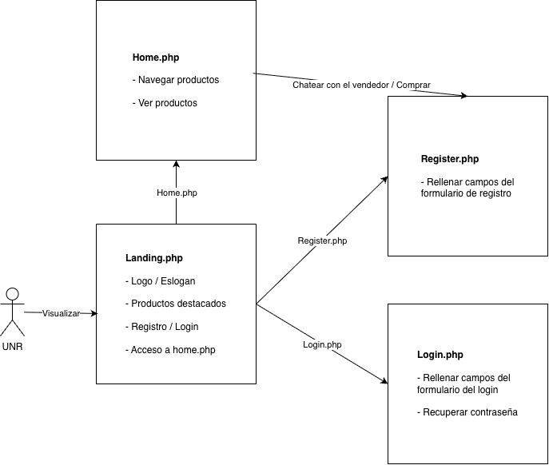
Diagrama 1. Flujo de un usuario no registrado
El diagrama de flujo describe las interacciones de un Usuario No Registrado (UNR) dentro de la plataforma. El proceso se desarrolla de la siguiente manera:
- Acceso Inicial: El flujo comienza en la página Landing.php, donde el usuario visualiza la identidad de la marca, productos destacados y las opciones de acceso.
- Exploración: Desde la landing, el UNR accede a Home.php para navegar por el catálogo.
- Interacción y Conversión: Al intentar interactuar con un producto, ya sea para abrir un chat de negociación con el vendedor o para ejecutar la compra directa, el sistema actúa como punto de control. Si el usuario no ha iniciado sesión, es redirigido automáticamente a Register.php.
- Registro y Autenticación: Tras completar el formulario de registro, el sistema lo conduce a Login.php. Una vez autenticado, el usuario queda habilitado para finalizar el acuerdo negociado o proceder con el pago.
- Cierre del Flujo: El diagrama ilustra cómo la acción de "Negociar" o "Comprar" funciona como el disparador necesario para convertir a un visitante en un usuario identificado dentro de la base de datos.

Usuario registrado (UR):
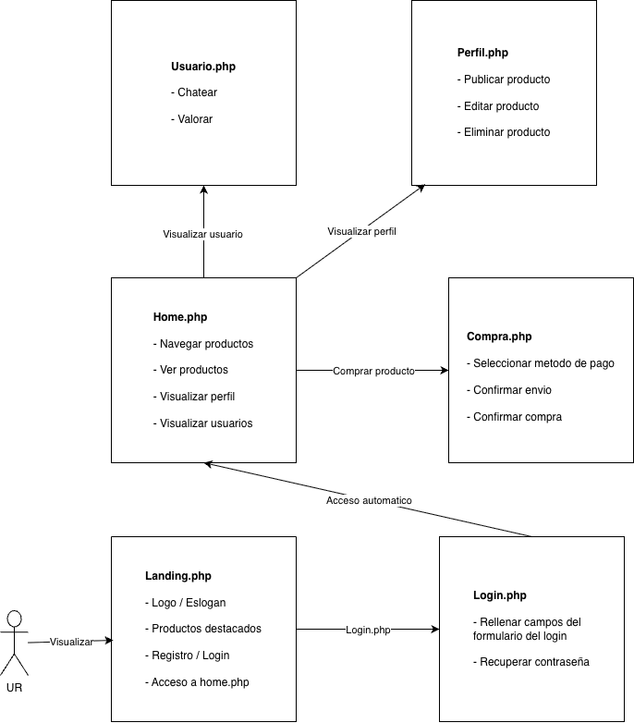
Diagrama 2. Flujo de un usuario registrado
Una vez autenticado, el usuario adquiere capacidades plenas de interacción dentro de la plataforma:
- Acceso Directo: El UR se autentica a través de Login.php, obteniendo acceso automático a Home.php, que funciona como su centro de operaciones principal.
- Negociación y Transacción: Al seleccionar un producto en Home.php, el usuario no utiliza un carrito convencional. En su lugar, puede optar por Chatear con el vendedor para negociar términos o proceder directamente a la Compra, ejecutando el acuerdo de forma inmediata.
- Gestión de Inventario Propio: A través de Perfil.php, el usuario tiene control total sobre su actividad, pudiendo Publicar, Editar o Eliminar sus productos de la plataforma.
- Interacción Social: Al visitar el perfil de otros usuarios (Usuario.php), el sistema permite abrir canales de Chat para nuevas negociaciones o Valorar la experiencia tras una transacción completada.

Administrador (ADMIN):
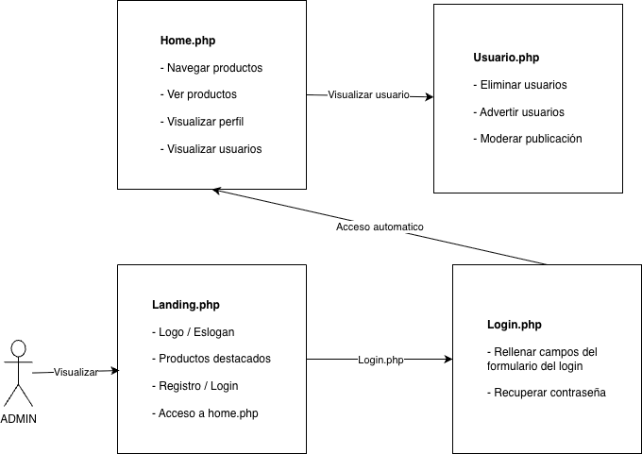
Diagrama 3. Flujo de un administrador
El diagrama de flujo detalla las interacciones y las capacidades de gestión de un Administrador (ADMIN) dentro del sistema:
- Acceso y Autenticación: El flujo comienza con el actor ADMIN, quien accede a Landing.php. Al igual que el resto de usuarios, utiliza la página Login.php para autenticarse. Una vez el sistema valida sus credenciales de administrador, obtiene Acceso automático a una versión extendida de Home.php.
- Panel de Control (Home.php): En esta vista, el administrador cuenta con las opciones de navegación estándar (ver productos y perfiles), pero con permisos elevados para supervisar la actividad de la plataforma.
- Gestión de Usuarios y Moderación (Usuarios.php): El flujo de administración principal se activa al seleccionar la opción de visualizar usuarios. Desde la página Usuarios.php, el administrador dispone de herramientas exclusivas para garantizar el correcto funcionamiento del sitio:
  - Eliminar usuarios: Capacidad para dar de baja cuentas que infrinjan las normas.
  - Advertir a usuarios: Sistema de notificaciones de aviso previo a una sanción.
  - Moderar publicación: Facultad para revisar, editar o retirar productos del catálogo que no cumplan con las políticas de la plataforma.
- Conclusión del Flujo: El diagrama demuestra que, aunque el administrador sigue un camino de entrada similar al de un usuario común, sus funciones dentro del ecosistema son de control total, permitiendo una moderación activa de los contenidos y los participantes.

Diseño y Estructura de Datos
El almacenamiento y la persistencia de la información en MercApp se gestionan mediante un sistema de base de datos relacional (RDBMS) utilizando MySQL/MariaDB. Este motor ha sido seleccionado por su robustez, soporte de integridad referencial y capacidad para manejar transacciones complejas, requisitos indispensables para una plataforma de comercio electrónico.

Modelo Entidad-Relación (ERD)
Para garantizar la integridad de los datos y evitar redundancias, se ha diseñado un esquema normalizado que representa visualmente la estructura lógica de MercApp. El siguiente Modelo Entidad-Relación (ERD) ilustra cómo interactúan las entidades principales del sistema, definiendo las cardinalidades y restricciones que regirán el comportamiento de la base de datos. Este diagrama actúa como el plano arquitectónico sobre el cual se construye toda la persistencia de datos del proyecto.
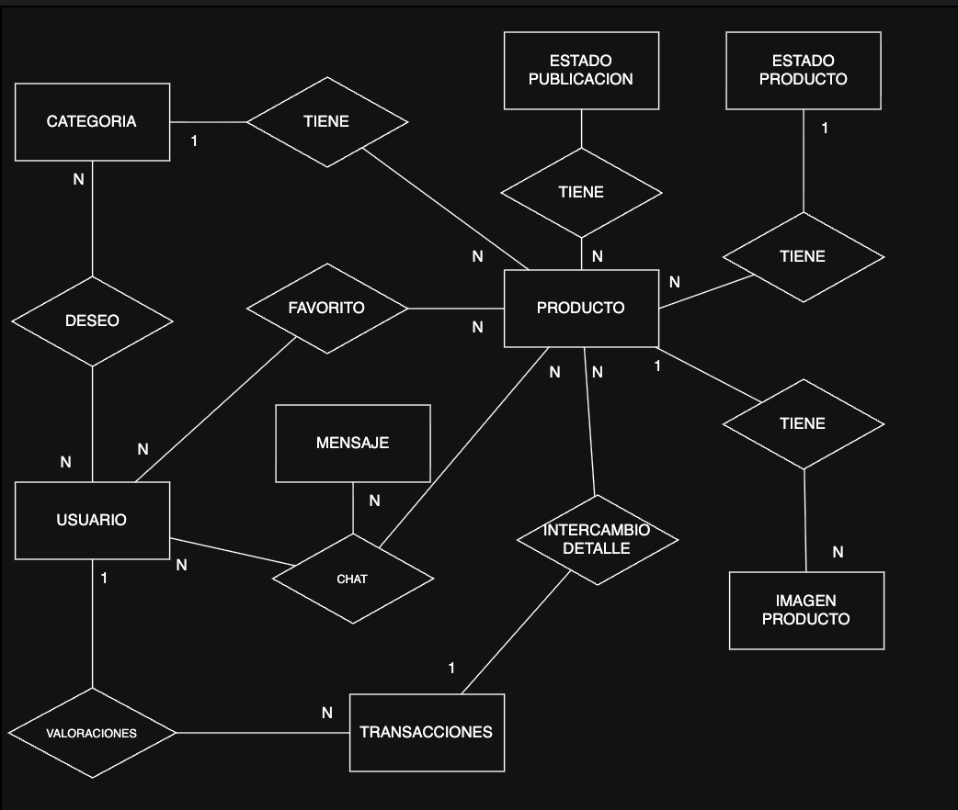
Diagrama 4. Modelo E-R

El diagrama presentado destaca por su diseño centrado en la flexibilidad de las transacciones y la interacción social. A continuación, se detallan los puntos clave de su arquitectura:
- Centralidad del Producto:
La entidad Producto actúa como el eje central del sistema. Se relaciona con múltiples tablas satélite (Categoría, Imagen_prod, EstadoProducto, EstadoPublicacion) para mantener la tabla principal ligera y normalizada. La separación de los estados en tablas independientes (1:N) facilita la escalabilidad y el mantenimiento sin necesidad de alterar la estructura de la tabla principal.
- Motor de Intercambio (Trueque):
Uno de los aspectos más innovadores del modelo es la relación entre Transacciones, Producto e Intercambio_detalle. A diferencia de un e-commerce tradicional lineal, la entidad Intercambio_detalle permite desglosar una transacción en múltiples ítems. Esto habilita la lógica de trueque complejo, donde una sola transacción puede incluir varios productos y/o una suma económica complementaria, resolviendo la relación "muchos a muchos" entre las partes negociantes.
- Ecosistema Social y de Confianza:
El modelo incorpora entidades dedicadas a la interacción entre usuarios:
  - Comunicación: La relación Chat <-> Mensaje permite un historial de negociación privado vinculado a productos específicos.
  - Reputación: La entidad Valoraciones cierra el ciclo de confianza, vinculando a los usuarios tras una transacción exitosa para generar el sistema de reputación granular (fiabilidad, comunicación, puntualidad).
  - Interés: Las entidades Deseo y Favorito permiten al sistema aprender de los gustos del usuario para futuras recomendaciones o notificaciones de coincidencia.
- Integridad Referencial:
Las relaciones, mayoritariamente de tipo Uno a Muchos (1:N), aseguran que no existan registros huérfanos. Por ejemplo, un mensaje no puede existir sin un chat, y una imagen no puede existir sin un producto, garantizando la consistencia de la base de datos a largo plazo.

Esquema Lógico (Modelo Relacional)
A continuación, se define la estructura formal de las relaciones, especificando atributos, claves primarias (PK) y claves foráneas (FK) resultantes del proceso de normalización.
1. usuario(id, email, email_verificado, verify_token, reset_token, reset_expires, contraseña_hash, nombre, apellidos, telefono, foto_perfil, fecha_registro, estado, rol)
- PK: id
2. producto(id, usuario_id, categoria_id, titulo, descripcion, precio, estado_producto_id, tipo_transaccion, fecha_publicacion, estado_publicacion_id, ubicacion)
- PK: id
- FK: usuario_id → usuario
- FK: categoria_id → categoria
- FK: estado_producto_id → estado_producto
- FK: estado_publicacion_id → estado_publicacion
3. categoria(id, nombre, descripcion, icono)
- PK: id
4. imagen_prod(id, id_producto, url, orden)
- PK: id
- FK: id_producto → producto
5. transaccion(id, producto_id, comprador_id, vendedor_id, tipo, estado, fecha_transaccion, precio_final, dinero_extra)
- PK: id
- FK: producto_id → producto
- FK: comprador_id → usuario
- FK: vendedor_id → usuario
6. intercambio_detalle(id, transaccion_id, producto_id, tipo_item, cantidad_dinero)
- PK: id
- FK: transaccion_id → transaccion
- FK: producto_id → producto
7. valoracion(id, transaccion_id, usuario_valorador, usuario_valorado, puntuacion, comentario, fecha_valoracion, fiabilidad, comunicacion, puntualidad)
- PK: id
- FK: transaccion_id → transaccion
- FK: usuario_valorador → usuario
- FK: usuario_valorado → usuario

8. chat(id, producto_id, usuario_comprador, usuario_vendedor, fecha_creacion, estado)
- PK: id
- FK: producto_id → producto
- FK: usuario_comprador → usuario
- FK: usuario_vendedor → usuario
9. mensaje(id, chat_id, usuario_id, contenido, fecha_envio, leido)
- PK: id
- FK: chat_id → chat
- FK: usuario_id → usuario
10. deseo(id, usuario_id, categoria_id, producto_id, etiquetas, estado_producto_id)
- PK: id
- FK: usuario_id → usuario
- FK: categoria_id → categoria
- FK: producto_id → productos
- FK: estado_producto_id → estado_producto
11. favorito(usuario_id, producto_id, fecha_guardado)
- PK: (usuario_id, producto_id)
- FK: usuario_id → usuario
- FK: producto_id → productos
12. reporte(id, usuario_reportador, producto_id, motivo, fecha, estado)
- PK: id
- FK: usuario_reportador → usuario
- FK: producto_id → producto
13. notificacion(id, usuario_id, tipo, contenido, fecha, leida)
- PK: id
- FK: usuario_id → usuario
14. estado_producto(id, nombre)
- PK: id
15. estado_publicacion(id, nombre)
- PK: id

Esquema físico
El sistema se compone de tablas organizadas en cuatro módulos lógicos:
1. Gestión de Usuarios y Seguridad
- Usuario: Tabla central que almacena credenciales (contraseña_hash), datos de perfil y estados de verificación (email_verificado, verify_token).
- EstadoProducto / EstadoPublicacion: Tablas de catálogo para normalizar los estados, facilitando la escalabilidad frente al uso de tipos ENUM rígidos.
- LoginIntentos: tabla de rate limiting para el formulario de login. Registra email, ip y created_at de cada intento fallido. Si se supera el número máximo de intentos en un intervalo de tiempo, el sistema bloquea temporalmente nuevos intentos desde esa IP o para ese email, protegiéndose contra ataques de fuerza bruta.
2. Inventario y Catálogo
- Productos: Contiene la información de los artículos. Destaca el campo tipo_transaccion que define si el artículo es para venta, intercambio o mixto.La tabla Productos incluye los campos lat y lon (DECIMAL) para almacenar las coordenadas geográficas de la ubicación del producto. Estas coordenadas se obtienen automáticamente al introducir la dirección mediante el autocomplete de Nominatim y permiten filtrar productos por proximidad usando la fórmula Haversine en api/search_products.php.
- Categorias: Clasificación jerárquica de los productos.
- Imagenes_prod: Permite una relación 1:N para que un producto tenga múltiples fotos.
3. Motor de Transacciones (Trueque)
Este es el módulo más complejo, diseñado para soportar la lógica de negocio única de MercApp.
- Transacciones: Cabecera del acuerdo. Define quién es el comprador, el vendedor y el estado global (pendiente, aceptada).Además de los campos básicos, Transacciones incluye: metodo_pago (efectivo, transferencia, bizum, paypal, stripe u otro), direccion_envio (normalizada vía Nominatim), numero_seguimiento (añadido por el vendedor al enviar), notas_comprador, stripe_payment_intent_id (para verificación server-side del pago) y cuatro timestamps que registran el momento exacto de cada fase: fecha_aceptacion, fecha_pago_confirmado, fecha_envio y fecha_entrega
- Intercambio_Detalle: Tabla auxiliar que almacena el producto ofrecido por el comprador en transacciones de tipo intercambio o mixto. Contiene transaccion_id y producto_ofrecido_id (un único producto por transacción). La compensación económica adicional en transacciones mixtas se gestiona mediante el campo dinero_extra en la tabla Transacciones.
4. Reputación y Social
- Valoraciones: Almacena el feedback. Incluye métricas granulares (fiabilidad, comunicacion, puntualidad).
- Chat / Mensajes: Sistema de comunicación interna vinculado a productos específicos.
- Notificaciones: almacena las notificaciones de cada usuario. Campos: id, usuario_id, tipo, mensaje, url (enlace destino), leida (0/1), created_at. El navbar consulta periódicamente api/notificaciones.php y muestra un badge con el número de notificaciones no leídas.
- Reportes: almacena las denuncias de productos realizadas por usuarios. Campos: id, reportador_id (FK → Usuarios), producto_id (FK → Productos), motivo, estado (pendiente | revisado | descartado), created_at. Los administradores revisan y resuelven los reportes desde el panel de administración.

Implementación SQL
A continuación, se detallan fragmentos del código SQL (script.sql) que implementan reglas de negocio avanzadas directamente en la base de datos. El código completo se encuentra en el Anexo
Vista de Reputación Calculada
Para optimizar el rendimiento y no recalcular la media de estrellas cada vez que se carga un perfil, se ha implementado una Vista SQL (VIEW).
CREATE VIEW vw_usuario_reputacion AS
SELECT
u.id AS usuario_id,
COALESCE(AVG(v.puntuacion), 0) AS reputacion_media,
COALESCE(AVG(v.fiabilidad), 0) AS fiabilidad_media,
COUNT(v.id) AS total_valoraciones
FROM Usuario u
LEFT JOIN Valoraciones v ON v.usuario_valorado = u.id
GROUP BY u.id;

Integridad de Datos (Constraints)
Para garantizar la calidad de los datos a nivel de motor, se han añadido restricciones CHECK que impiden, por ejemplo, insertar una valoración fuera del rango 1-5, protegiendo el sistema de errores en la capa de aplicación.
ALTER TABLE Valoraciones
ADD CONSTRAINT chk_puntuacion CHECK (puntuacion BETWEEN 1 AND 5),
ADD CONSTRAINT chk_fiabilidad CHECK (fiabilidad IS NULL OR (fiabilidad BETWEEN 1 AND 5)),
ADD CONSTRAINT chk_comunicacion CHECK (comunicacion IS NULL OR (comunicacion BETWEEN 1 AND 5));

Índices de Rendimiento
Se han creado índices específicos para acelerar las búsquedas más frecuentes en el marketplace, como el filtrado por categoría o ubicación.
CREATE INDEX idx_productos_categoria ON Productos(categoria_id);
CREATE INDEX idx_productos_ubicacion ON Productos(ubicacion);
CREATE INDEX idx_productos_precio ON Productos(precio)

Prototipo de Interfaz de Usuario
Landing Page
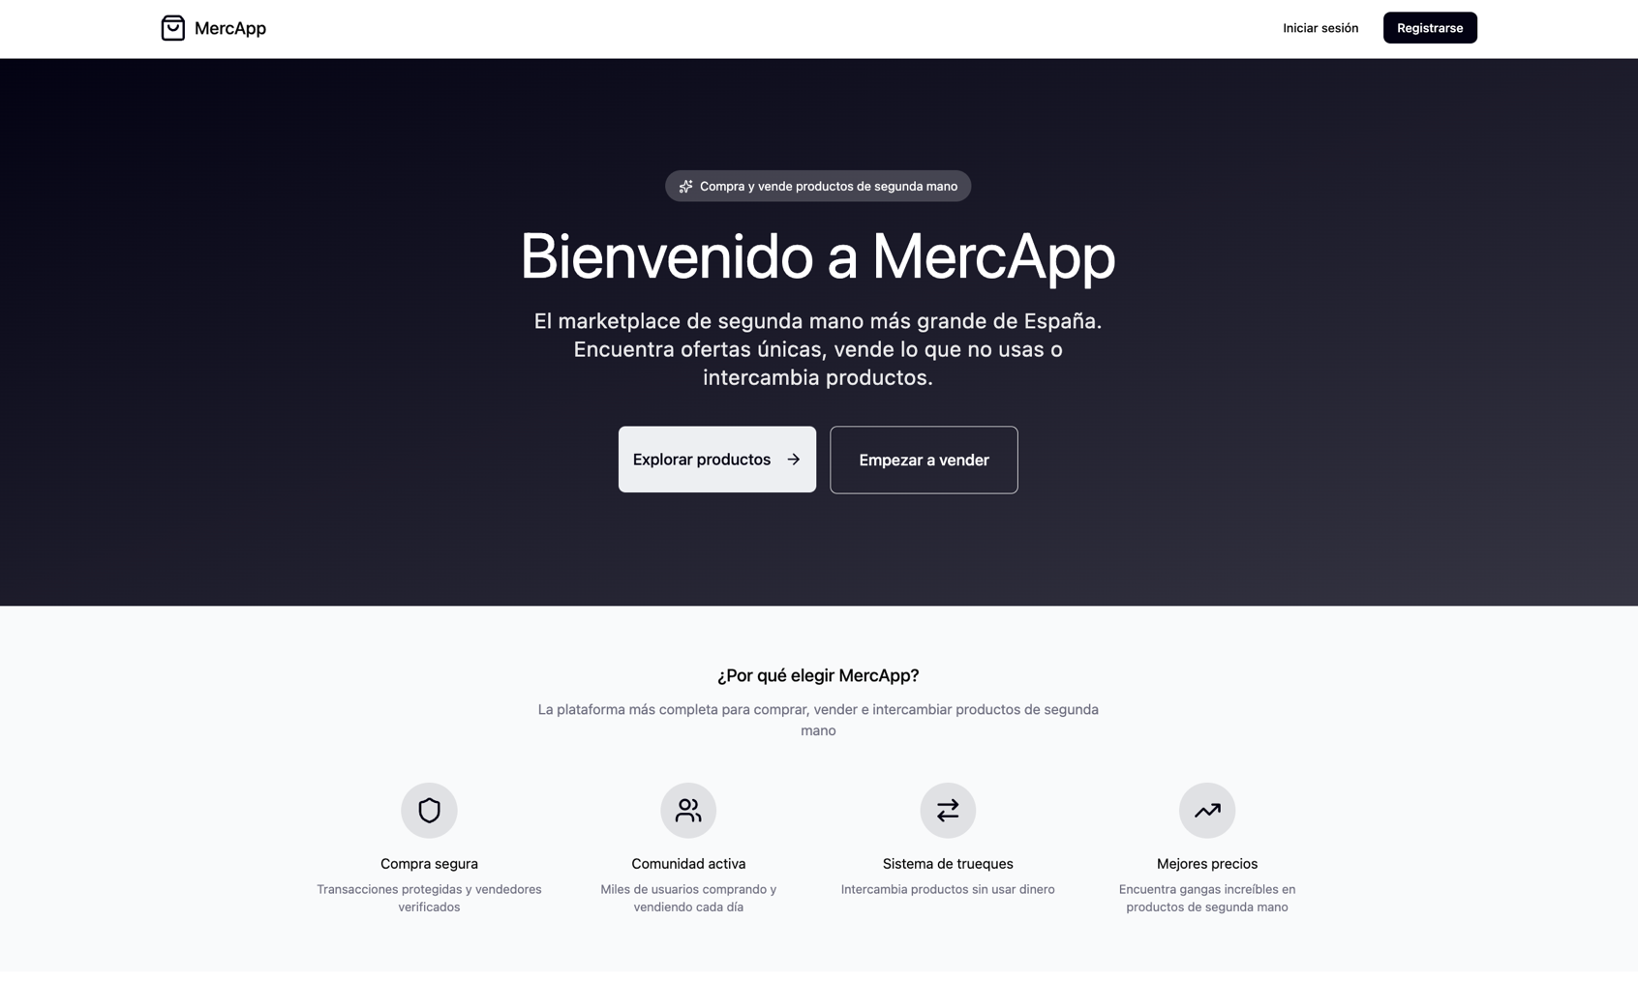

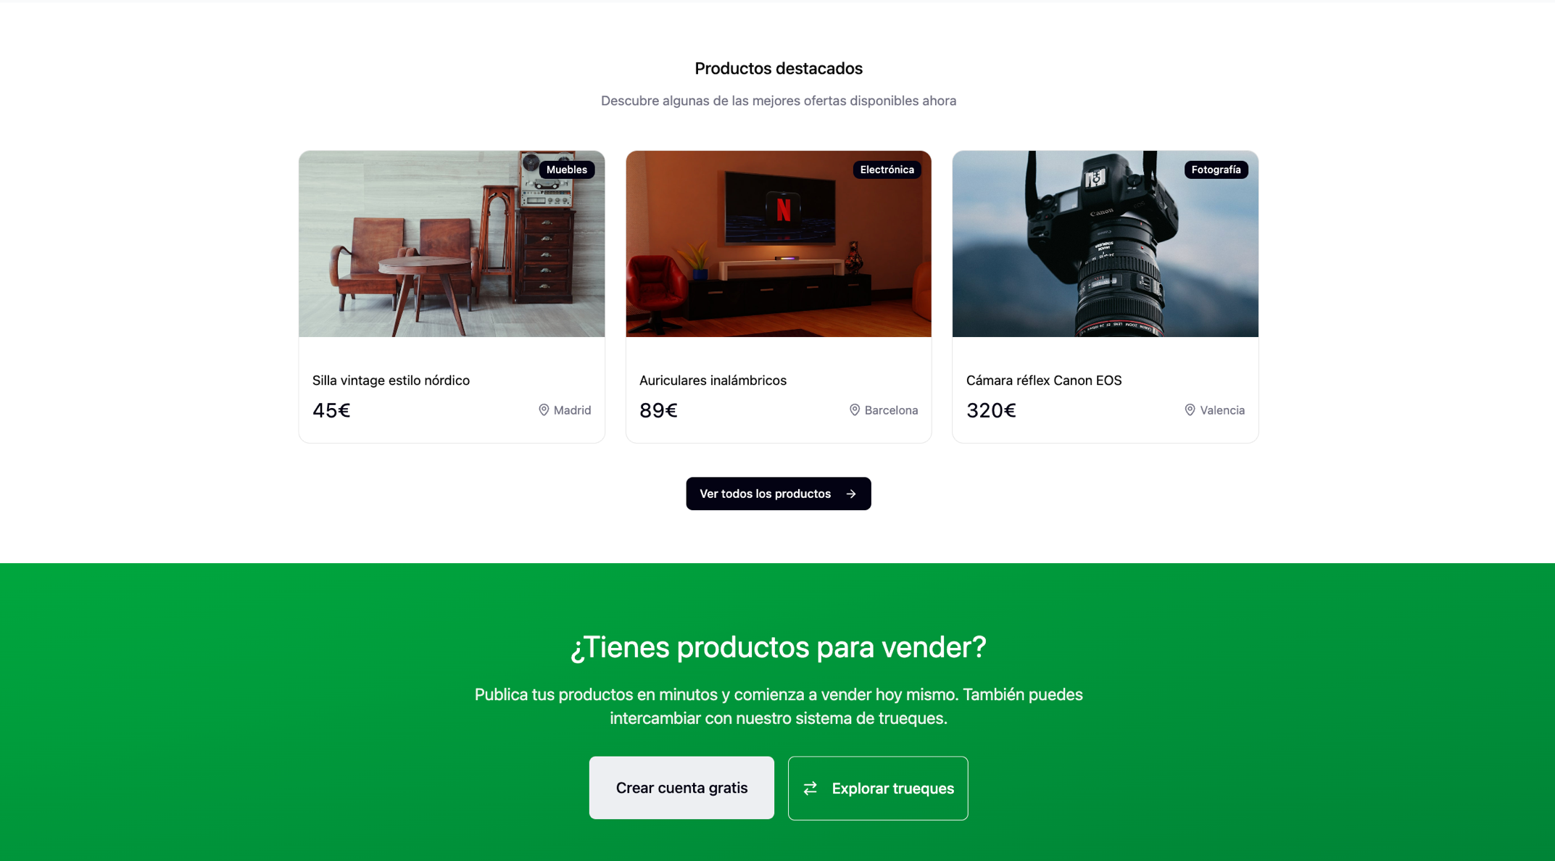

Home Page
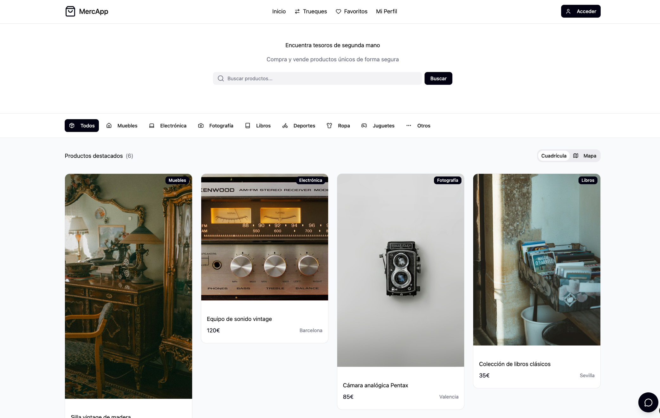
Register Page
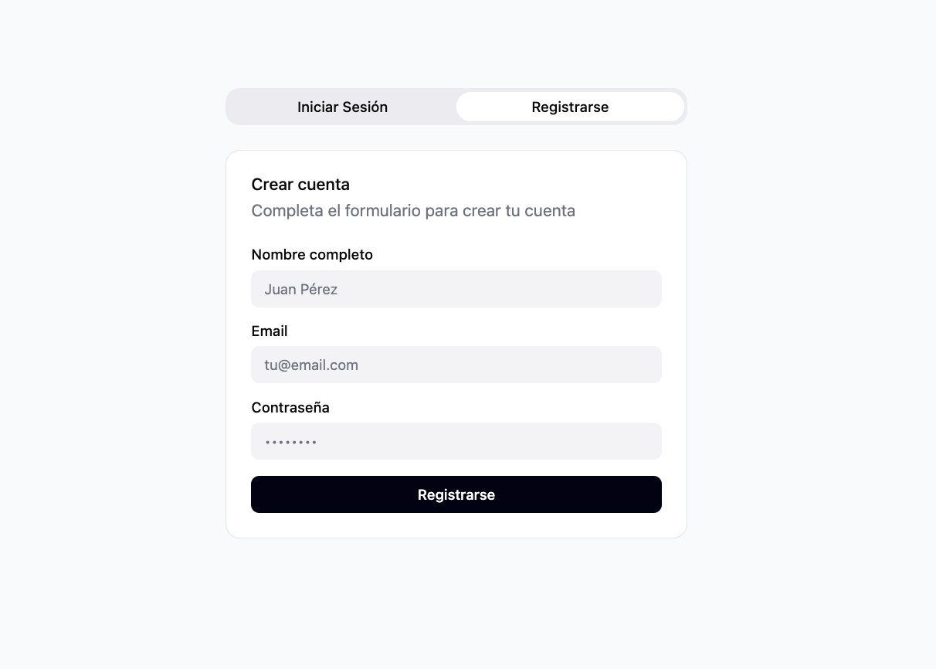
Login Page
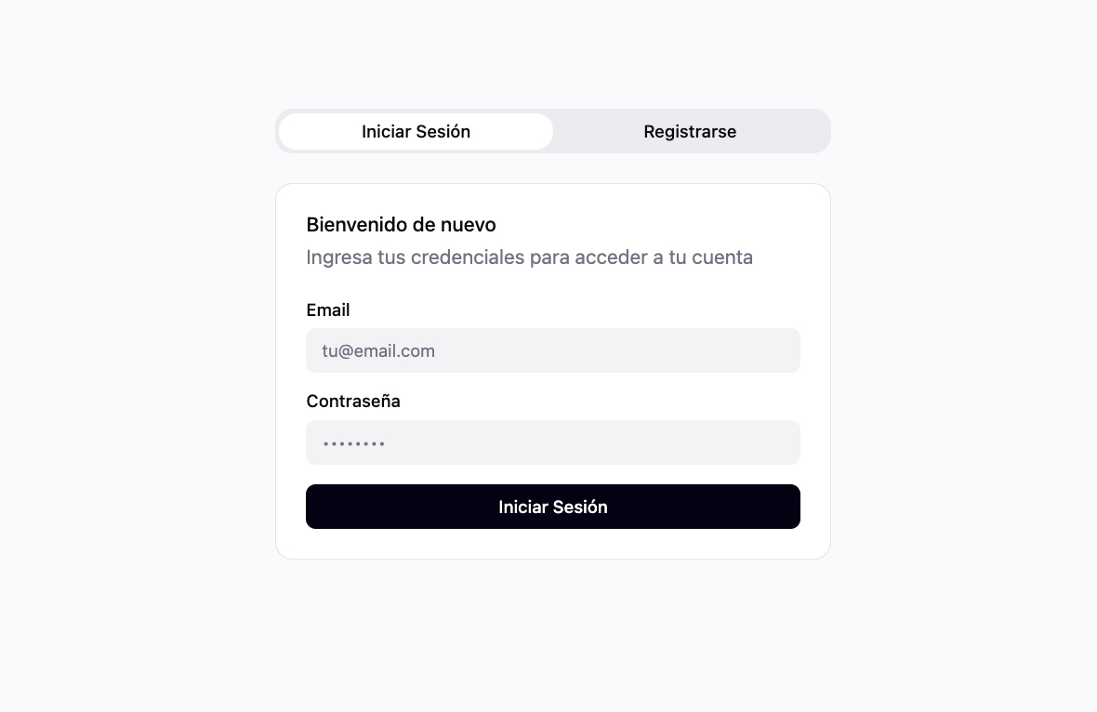

User Profile Page
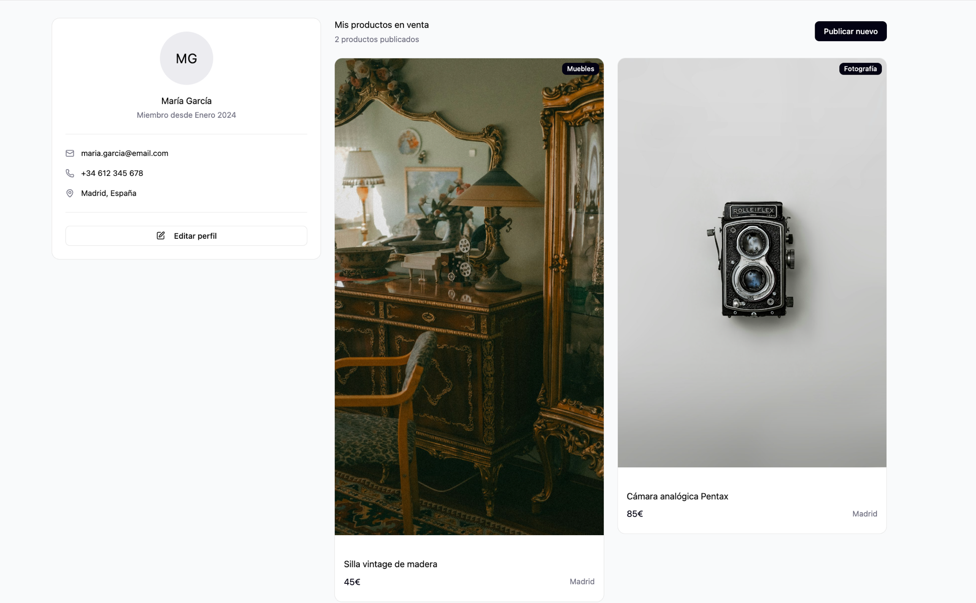

Codificación
Para anteriores entregas, este punto se ha desarrollado con información sobre la codificación.
Se ha creado una nueva funcionalidad en el proyecto en la cual se puede ver, a través de la aplicación, la codificación con PHPDoc y JSDoc.
Para ver la antigua información que se registraba en este punto; 8.3 Codificación anterior .

Convención de nombres

CONVENCIONES DE PHP

Convenciones de nombres (Naming Conventions)
Clases
Se utiliza PascalCase.
- Ejemplos: Chat, Product, AuthController, Transaction.
Métodos
Se utiliza camelCase.
- Ejemplos: getById(), getExistingChat(), userBelongsToChat().
Propiedades
Se utiliza camelCase, siempre con visibilidad explícita.
- Ejemplo: private $conn;
Variables
Se utiliza camelCase.
- Ejemplos: $productoId, $chatId, $userId.
Constantes
Se utiliza UPPER_CASE con guiones bajos.
- Ejemplo: ESTADO_PENDIENTE.

Convenciones de base de datos
Tablas
Se nombran en plural, con la primera letra en mayúscula cuando se usa en SQL.
- Ejemplos: Chat, Productos, Mensajes, Imagenes_prod.
Columnas
Se utiliza snake_case.
- Ejemplos: usuario_comprador, usuario_vendedor, fecha_envio, producto_id.
Relaciones
- Las claves foráneas siguen el patrón nombre_tabla_singular_id.

Arquitectura del proyecto
MercApp utiliza una arquitectura MVC simplificada combinada con endpoints API.
- /models → Modelos de acceso a datos.
- /controllers → Controladores y handlers.
- /api → Endpoints AJAX/REST.
- /public → Vistas, CSS, JS, imágenes y recursos estáticos.
- /config → Configuración de base de datos y correo.

Convenciones de documentación (PHPDoc)
Clases
- Todas las clases incluyen un bloque PHPDoc con descripción general y responsabilidad.
Métodos
- Todos los métodos públicos incluyen @param, @return y una descripción clara.
Estilo
- Se sigue el estándar de phpDocumentor 3.
- Se evita documentación redundante.
- Se documentan casos especiales o comportamientos clave.

Convenciones de estilo de código
- Estilo cercano a PSR-12.
- Indentación de 4 espacios.
- Llaves en nueva línea.
- Visibilidad explícita en propiedades y métodos.
- Uso de private para encapsulación.
- SQL formateado y legible.

Convenciones de tests unitarios
Ubicación
- Todos los tests están en /tests.
Estructura
- Un archivo por modelo: ChatModelTest.php, ProductModelTest.php, etc.
Mocks
- Se mockean PDO y PDOStatement.
Estilo
- Nombres descriptivos: testGetByIdDevuelveChat(), testCreateDevuelveId().
Cobertura
- Se testean todos los métodos públicos de los modelos.

Convenciones de lógica de negocio
- Los modelos solo acceden a la base de datos.
- Los controladores gestionan validaciones y flujo.
- Los endpoints API devuelven datos limpios.
- No se mezcla lógica con vistas.
- Se evita duplicación mediante métodos como getOrCreate().

CONVENCIONES DE CSS / SCSS

Estructura SCSS del proyecto
El proyecto utiliza SCSS modular:
- _variables.scss → Variables Sass y CSS variables.
- _mixins.scss → Mixins reutilizables.
- _reset.scss → Reset global del navegador.
- _typography.scss → Tipografías, títulos y párrafos.
- _buttons.scss → Botones y variantes.
- _layout.scss → Secciones y utilidades.
- _dark-mode.scss → Estilos para modo oscuro.
- _cards.scss → Estilos de tarjetas.
- style.scss → Archivo principal que importa todos los anteriores.

Convenciones de nombres en CSS
Clases
Se utiliza kebab-case.
- Ejemplos: .image-logo, .toggle-btn, .button-primary, .fade-in.
Modificadores
Estilo inspirado en BEM simplificado.
- Ejemplos: .card.no-hover, .text-muted.

Uso de variables y colores
- Se definen variables CSS en :root.
- Compatibilidad con Bootstrap mediante --bs-primary, etc.

Convenciones de estilo
- Indentación de 2 espacios.
- Uso de variables para colores y espaciados.
- Mixins para transiciones, flexbox y media queries.
- Anidación SCSS moderada (máx. 3 niveles).
- Código organizado por bloques comentados.
- Evitar duplicación de reglas.

Responsive design
- Enfoque mobile-first.
- Media queries basadas en breakpoints de Bootstrap.
- Uso de mixins SCSS cuando procede.

Integración con Bootstrap
- Bootstrap es la base del sistema de diseño.
- Se sobrescriben estilos mediante variables y clases personalizadas.
- Se usa !important solo cuando es estrictamente necesario.

Modo oscuro
- Activado mediante body.dark-mode.
- Cambios de fondo, texto, inputs y tarjetas.
- Ajustes de contraste para accesibilidad.

CONVENCIONES DE JAVASCRIPT

Estilo general del código
- Código organizado por bloques funcionales comentados.
- Uso de async/await.
- Separación entre lógica, renderizado y eventos.
- Uso de plantillas literales para HTML dinámico.
- Evitar duplicación de código.

Convenciones de nombrado
Variables
camelCase.
- Ejemplos: offset, searchQuery, loading.
Constantes
camelCase.
- Ejemplo: const inputEmail.
Funciones
camelCase.
- Ejemplos: loadMoreProducts, renderProducts.

Organización del código
Bloques claramente delimitados:
- VARIABLES GLOBALES
- SKELETON LOADER
- CARGA DE FILTROS
- CARGA DE PRODUCTOS
- RENDER DE PRODUCTOS
- RESET DE BÚSQUEDA
- EVENTOS
- INTERSECTION OBSERVER

Manejo del DOM
- Uso de getElementById y querySelector.
- addEventListener para eventos.
- Animaciones mediante clases CSS (fade-in).
- Generación de nodos con innerHTML o appendChild.

Peticiones a la API
- fetch() con async/await.
- Endpoints en /api.
- Respuestas JSON.
- Manejo de errores con try/catch.
- URLSearchParams para filtros.

Paginación y estado global
Variables globales controladas:
- offset
- limit
- loading
- noMore
- searchQuery, searchCategoria, searchEstado, searchTransaccion, searchOrden
Reinicio mediante resetAndSearch().

Renderizado de productos
- Tarjetas Bootstrap generadas dinámicamente.
- Animación fade-in.
- Imagen por defecto si no hay imágenes.
- object-fit: cover para mantener proporciones.

Skeleton loader
- Se muestra si la carga tarda más de 150 ms.
- Se oculta automáticamente.
- Tarjetas simuladas con placeholder de Bootstrap.

Intersection Observer
- sentinel como disparador del scroll infinito.
- Llama a loadMoreProducts() al llegar al final.
- Se desconecta cuando no hay más productos.

Eventos y flujo de la página
- Inicialización en DOMContentLoaded.
- Carga de filtros.
- Lectura de parámetros de búsqueda.
- Eventos de inputs y selects.
- Primera carga automática de productos.

Buenas prácticas
- No usar var, solo let y const.
- Evitar accesos repetidos al DOM.
- Documentar funciones con JSDoc.
- Separar responsabilidades.
- Manejo correcto de errores.
- Validaciones en frontend.

Anexos

Código SQL
-- -----------------------------
-- Tablas de soporte (normalización ligera) en vez de utilizar ENUM
-- -----------------------------

-- Estados del producto (normalizado)
CREATE TABLE EstadoProducto (
id INT AUTO_INCREMENT PRIMARY KEY,
nombre VARCHAR(50) UNIQUE NOT NULL
);

INSERT INTO EstadoProducto (nombre)
VALUES ('nuevo'), ('como nuevo'), ('bueno'), ('regular');

-- Estados de publicación (normalizado)
CREATE TABLE EstadoPublicacion (
id INT AUTO_INCREMENT PRIMARY KEY,
nombre VARCHAR(50) UNIQUE NOT NULL
);

INSERT INTO EstadoPublicacion (nombre)
VALUES ('activo'), ('pausado'), ('vendido');

-- -----------------------------
-- Usuarios y categorías
-- -----------------------------

CREATE TABLE Usuario (
id INT AUTO_INCREMENT PRIMARY KEY,
email VARCHAR(100) UNIQUE NOT NULL,
email_verificado TINYINT(1) DEFAULT 0,
verify_token VARCHAR(64) NULL,
reset_token VARCHAR(64) NULL,
reset_expires DATETIME NULL,
contraseña_hash VARCHAR(255) NOT NULL,
nombre VARCHAR(100) NOT NULL,
apellidos VARCHAR(100),
telefono VARCHAR(20),
foto_perfil VARCHAR(255),
fecha_registro DATETIME DEFAULT CURRENT_TIMESTAMP,
estado ENUM('activo','suspendido','eliminado') DEFAULT 'activo',
rol ENUM('registrado','admin') DEFAULT 'registrado'
) ENGINE=InnoDB;

CREATE TABLE Categorias (
id INT AUTO_INCREMENT PRIMARY KEY,
nombre VARCHAR(50) UNIQUE NOT NULL,
descripcion TEXT,
icono VARCHAR(255)
) ENGINE=InnoDB;

-- -----------------------------
-- Productos e imágenes
-- -----------------------------

CREATE TABLE Productos (
id INT AUTO_INCREMENT PRIMARY KEY,
usuario_id INT NOT NULL,
categoria_id INT NOT NULL,
titulo VARCHAR(120) NOT NULL,
descripcion TEXT,
precio DECIMAL(10,2),
estado_producto_id INT NOT NULL,
tipo_transaccion ENUM('venta','intercambio','mixto') NOT NULL,
fecha_publicacion DATETIME DEFAULT CURRENT_TIMESTAMP,
estado_publicacion_id INT NOT NULL,
ubicacion VARCHAR(120),
FOREIGN KEY (usuario_id) REFERENCES Usuario(id)
ON DELETE CASCADE ON UPDATE CASCADE,
FOREIGN KEY (categoria_id) REFERENCES Categorias(id)
ON DELETE RESTRICT ON UPDATE CASCADE,
FOREIGN KEY (estado_producto_id) REFERENCES EstadoProducto(id)
ON DELETE RESTRICT ON UPDATE CASCADE,
FOREIGN KEY (estado_publicacion_id) REFERENCES EstadoPublicacion(id)
ON DELETE RESTRICT ON UPDATE CASCADE
) ENGINE=InnoDB;

-- Índices útiles para búsqueda
CREATE INDEX idx_productos_categoria ON Productos(categoria_id);
CREATE INDEX idx_productos_estado_prod ON Productos(estado_producto_id);
CREATE INDEX idx_productos_estado_pub ON Productos(estado_publicacion_id);
CREATE INDEX idx_productos_ubicacion ON Productos(ubicacion);
CREATE INDEX idx_productos_precio ON Productos(precio);
CREATE INDEX idx_productos_fecha ON Productos(fecha_publicacion);

CREATE TABLE Imagenes_prod (
id INT AUTO_INCREMENT PRIMARY KEY,
id_producto INT NOT NULL,
url VARCHAR(255) NOT NULL,
orden INT DEFAULT 1,
FOREIGN KEY (id_producto) REFERENCES Productos(id)
ON DELETE CASCADE ON UPDATE CASCADE
) ENGINE=InnoDB;

-- -----------------------------
-- Deseos (búsquedas para trueque)
-- -----------------------------

CREATE TABLE Deseos (
id INT AUTO_INCREMENT PRIMARY KEY,
usuario_id INT NOT NULL,
categoria_id INT,
producto_id INT NULL, -- opcional: deseo asociado a un producto concreto
etiquetas TEXT,
estado_producto_id INT,
FOREIGN KEY (usuario_id) REFERENCES Usuario(id)
ON DELETE CASCADE ON UPDATE CASCADE,
FOREIGN KEY (categoria_id) REFERENCES Categorias(id)
ON DELETE SET NULL ON UPDATE CASCADE,
FOREIGN KEY (producto_id) REFERENCES Productos(id)
ON DELETE SET NULL ON UPDATE CASCADE,
FOREIGN KEY (estado_producto_id) REFERENCES EstadoProducto(id)
ON DELETE SET NULL ON UPDATE CASCADE
) ENGINE=InnoDB;

-- -----------------------------
-- Transacciones y detalle de intercambio
-- -----------------------------

CREATE TABLE Transacciones (
id INT AUTO_INCREMENT PRIMARY KEY,
producto_id INT NOT NULL, -- producto principal (del vendedor)
comprador_id INT NOT NULL,
vendedor_id INT NOT NULL,
tipo ENUM('venta','intercambio','mixto') NOT NULL,
estado ENUM('pendiente','aceptada','completada','cancelada') DEFAULT 'pendiente',
fecha_transaccion DATETIME DEFAULT CURRENT_TIMESTAMP,
precio_final DECIMAL(10,2) DEFAULT 0.00, -- usado si venta o mixto
dinero_extra DECIMAL(10,2) DEFAULT 0.00, -- diferencia aportada en mixto
FOREIGN KEY (producto_id) REFERENCES Productos(id)
ON DELETE RESTRICT ON UPDATE CASCADE,
FOREIGN KEY (comprador_id) REFERENCES Usuario(id)
ON DELETE RESTRICT ON UPDATE CASCADE,
FOREIGN KEY (vendedor_id) REFERENCES Usuario(id)
ON DELETE RESTRICT ON UPDATE CASCADE
) ENGINE=InnoDB;

-- Para soportar múltiples productos por trueque
CREATE TABLE Intercambio_Detalle (
id INT AUTO_INCREMENT PRIMARY KEY,
transaccion_id INT NOT NULL,
producto_id INT NULL, -- NULL si es dinero
tipo_item ENUM('producto','dinero') NOT NULL,
cantidad_dinero DECIMAL(10,2) DEFAULT 0.00,
FOREIGN KEY (transaccion_id) REFERENCES Transacciones(id)
ON DELETE CASCADE ON UPDATE CASCADE,
FOREIGN KEY (producto_id) REFERENCES Productos(id)
ON DELETE SET NULL ON UPDATE CASCADE
) ENGINE=InnoDB;

-- -----------------------------
-- Valoraciones (reputación granular)
-- -----------------------------

CREATE TABLE Valoraciones (
id INT AUTO_INCREMENT PRIMARY KEY,
transaccion_id INT NOT NULL,
usuario_valorador INT NOT NULL,
usuario_valorado INT NOT NULL,
puntuacion INT NOT NULL, -- 1-5
comentario TEXT,
fecha_valoracion DATETIME DEFAULT CURRENT_TIMESTAMP,
fiabilidad INT, -- 1-5
comunicacion INT, -- 1-5
puntualidad INT, -- 1-5
FOREIGN KEY (transaccion_id) REFERENCES Transacciones(id)
ON DELETE CASCADE ON UPDATE CASCADE,
FOREIGN KEY (usuario_valorador) REFERENCES Usuario(id)
ON DELETE RESTRICT ON UPDATE CASCADE,
FOREIGN KEY (usuario_valorado) REFERENCES Usuario(id)
ON DELETE RESTRICT ON UPDATE CASCADE
) ENGINE=InnoDB;

-- Índices para agregaciones rápidas
CREATE INDEX idx_valoraciones_valorado ON Valoraciones(usuario_valorado);
CREATE INDEX idx_valoraciones_transaccion ON Valoraciones(transaccion_id);

-- Vista de reputación (media por usuario)
CREATE VIEW vw_usuario_reputacion AS
SELECT
u.id AS usuario_id,
COALESCE(AVG(v.puntuacion), 0) AS reputacion_media,
COALESCE(AVG(v.fiabilidad), 0) AS fiabilidad_media,
COALESCE(AVG(v.comunicacion), 0) AS comunicacion_media,
COALESCE(AVG(v.puntualidad), 0) AS puntualidad_media,
COUNT(v.id) AS total_valoraciones
FROM Usuario u
LEFT JOIN Valoraciones v ON v.usuario_valorado = u.id
GROUP BY u.id;

-- -----------------------------
-- Favoritos
-- -----------------------------

CREATE TABLE Favoritos (
usuario_id INT NOT NULL,
producto_id INT NOT NULL,
fecha_guardado DATETIME DEFAULT CURRENT_TIMESTAMP,
PRIMARY KEY (usuario_id, producto_id),
FOREIGN KEY (usuario_id) REFERENCES Usuario(id)
ON DELETE CASCADE ON UPDATE CASCADE,
FOREIGN KEY (producto_id) REFERENCES Productos(id)
ON DELETE CASCADE ON UPDATE CASCADE
) ENGINE=InnoDB;

-- -----------------------------
-- Chat y mensajes
-- -----------------------------

CREATE TABLE Chat (
id INT AUTO_INCREMENT PRIMARY KEY,
producto_id INT,
usuario_comprador INT NOT NULL,
usuario_vendedor INT NOT NULL,
fecha_creacion DATETIME DEFAULT CURRENT_TIMESTAMP,
estado ENUM('activo','cerrado') DEFAULT 'activo',
FOREIGN KEY (producto_id) REFERENCES Productos(id)
ON DELETE SET NULL ON UPDATE CASCADE,
FOREIGN KEY (usuario_comprador) REFERENCES Usuario(id)
ON DELETE CASCADE ON UPDATE CASCADE,
FOREIGN KEY (usuario_vendedor) REFERENCES Usuario(id)
ON DELETE CASCADE ON UPDATE CASCADE
) ENGINE=InnoDB;

CREATE TABLE Mensajes (
id INT AUTO_INCREMENT PRIMARY KEY,
chat_id INT NOT NULL,
usuario_id INT NOT NULL,
contenido TEXT NOT NULL,
fecha_envio DATETIME DEFAULT CURRENT_TIMESTAMP,
leido BOOLEAN DEFAULT FALSE,
FOREIGN KEY (chat_id) REFERENCES Chat(id)
ON DELETE CASCADE ON UPDATE CASCADE,
FOREIGN KEY (usuario_id) REFERENCES Usuario(id)
ON DELETE CASCADE ON UPDATE CASCADE
) ENGINE=InnoDB;

CREATE INDEX idx_mensajes_chat_fecha ON Mensajes(chat_id, fecha_envio);

-- -----------------------------
-- Notificaciones y reportes
-- -----------------------------

CREATE TABLE Notificaciones (
id INT AUTO_INCREMENT PRIMARY KEY,
usuario_id INT NOT NULL,
tipo ENUM('mensaje','coincidencia','valoracion','moderacion') NOT NULL,
contenido TEXT,
fecha DATETIME DEFAULT CURRENT_TIMESTAMP,
leida BOOLEAN DEFAULT FALSE,
FOREIGN KEY (usuario_id) REFERENCES Usuario(id)
ON DELETE CASCADE ON UPDATE CASCADE
) ENGINE=InnoDB;

CREATE TABLE Reportes (
id INT AUTO_INCREMENT PRIMARY KEY,
usuario_reportador INT NOT NULL,
producto_id INT,
motivo TEXT,
fecha DATETIME DEFAULT CURRENT_TIMESTAMP,
estado ENUM('pendiente','revisado','rechazado') DEFAULT 'pendiente',
FOREIGN KEY (usuario_reportador) REFERENCES Usuario(id)
ON DELETE CASCADE ON UPDATE CASCADE,
FOREIGN KEY (producto_id) REFERENCES Productos(id)
ON DELETE SET NULL ON UPDATE CASCADE
) ENGINE=InnoDB;

-- -----------------------------
-- Buenas prácticas adicionales
-- -----------------------------

-- Garantiza que puntuaciones estén en rango 1-5
ALTER TABLE Valoraciones
ADD CONSTRAINT chk_puntuacion CHECK (puntuacion BETWEEN 1 AND 5),
ADD CONSTRAINT chk_fiabilidad CHECK (fiabilidad IS NULL OR (fiabilidad BETWEEN 1 AND 5)),
ADD CONSTRAINT chk_comunicacion CHECK (comunicacion IS NULL OR (comunicacion BETWEEN 1 AND 5)),
ADD CONSTRAINT chk_puntualidad CHECK (puntualidad IS NULL OR (puntualidad BETWEEN 1 AND 5));

8.2.Informe de Auditoría de Accesibilidad Web (WCAG 2.1)
El presente documento detalla el proceso de auditoría, corrección y verificación de accesibilidad realizado sobre el proyecto web MercApp. El objetivo principal ha sido garantizar que la plataforma sea inclusiva y utilizable por el mayor espectro de usuarios posible, independientemente de sus capacidades físicas, cognitivas o del dispositivo que utilicen.
Para ello, se han seguido las Pautas de Accesibilidad para el Contenido Web (WCAG) 2.1, enfocando el desarrollo en los cuatro principios fundamentales: Perceptibilidad, Operatividad, Comprensibilidad y Robustez (POUR).

Metodología y Alcance

Cabe destacar que las medidas de accesibilidad y las correcciones técnicas se han aplicado de forma transversal en toda la aplicación. No obstante, con el fin de ilustrar de manera detallada la metodología de trabajo, en este informe analizaremos exhaustivamente una selección de las vistas más representativas (Home, Perfil, Subida de Producto, Detalles de Cuenta y Ficha de Producto).
La metodología se ha dividido en tres fases clave:
- Diagnóstico: Identificación de barreras mediante inspección manual y automática.
- Optimización: Implementación de mejoras en el marcado semántico, gestión del foco, contraste de color y etiquetado ARIA.
- Validación: Verificación final utilizando las herramientas líderes del sector: WAVE (Web Accessibility Evaluation Tool) y AXE DevTools, logrando un estado de cumplimiento óptimo (Nivel AA/AAA).

Optimización de la Vista Principal (home.php)

En esta vista se han implementado diversas técnicas para garantizar que tanto la navegación por teclado como el uso de tecnologías de asistencia sean fluidos.

A. Control de Formularios y Filtros (Accesibilidad Invisible)

Se han utilizado etiquetas <label> vinculadas mediante el atributo for, pero ocultas visualmente. Esto cumple con el Criterio de Éxito 1.3.1 (Info. y Relaciones) y 3.3.2 (Etiquetas o instrucciones).
- Código Optimizado:
<label for="filtro-categoria" class="visually-hidden">Filtrar por Categoría</label>
<select id="filtro-categoria" class="form-select">
<option value="">Categoría</option>
</select>
El uso de visually-hidden permite que un usuario invidente sepa exactamente qué está filtrando, mientras que el usuario visual lo deduce por el contexto del diseño (placeholder), manteniendo una interfaz limpia.

B. Estructura Semántica y Jerarquía de Contenidos

Se ha respetado el orden lógico de encabezados para facilitar la navegación mediante "Landmarks" (puntos de referencia).
- Código Optimizado:
<main class="container">
<h1 class="mb-4 text-primary">Productos disponibles</h1>

<div id="product-list" class="row g-4" aria-live="polite"></div>
</main>
1. Uso de <main> para que el usuario pueda saltar directamente al contenido principal.
2. Un único <h1> que describe el propósito de la página.
3. Añadido el atributo aria-live="polite" al contenedor de productos. Esto asegura que cuando el JavaScript cargue los productos, el lector de pantalla avise al usuario del cambio sin interrumpirlo bruscamente.

C. Gestión de Estados Asíncronos (Skeleton Loader)

Para mejorar la accesibilidad cognitiva, se ha implementado un sistema de carga que indica al usuario que la aplicación está trabajando.
- Código Optimizado:
<div id="skeleton-loader" class="row g-4" aria-hidden="true"></div>
Al añadir aria-hidden="true" al skeleton loader, evitamos que el lector de pantalla intente leer elementos de "relleno" que no tienen contenido real, centrando la atención solo cuando los datos reales están listos.

D. Soporte de Idioma y Meta-información

- Código Optimizado:
<html lang="es">
Crucial para que los sintetizadores de voz utilicen el diccionario fonético en español y no lean el contenido con acento extranjero.

Informe AXE DevTools
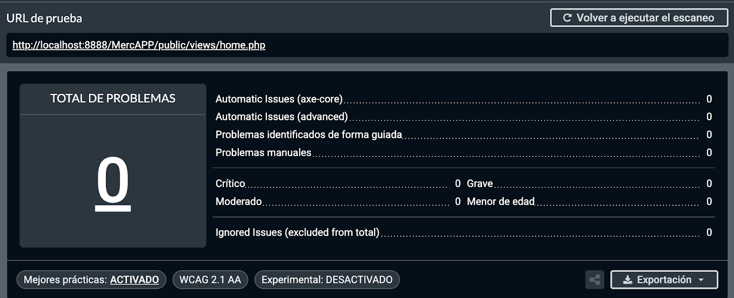
Imagen 1. Resultado informe AXE DevTools Home.php
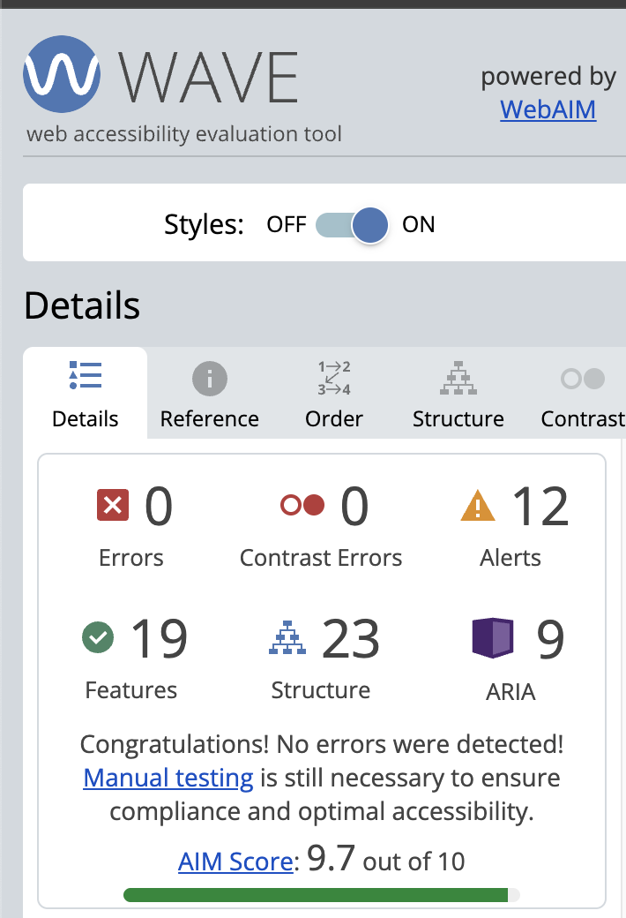
Imagen 2. Resultado informe WAVE Home.php

Optimización de la Vista de Perfil (profile.php)
En la página de perfil se han implementado soluciones específicas para el manejo de datos estadísticos y elementos emergentes, asegurando que los usuarios de lectores de pantalla no pierdan el contexto.

A. Relaciones Programáticas en Estadísticas
Para las métricas de usuario (Productos, Ventas, Valoración), se ha utilizado aria-labelledby. Esto vincula visual y lógicamente el dato numérico con su descripción.
- Código Optimizado:
<div role="group" aria-label="Estadísticas de usuario">
<p id="label-ventas" class="small text-body-secondary mb-1">Ventas</p>
<h3 class="mb-0 fs-4 fw-bold" aria-labelledby="label-ventas" id="stat-ventas">515</h3>
</div>
Al usar aria-labelledby, el lector de pantalla no se limita a decir "515", sino que anuncia "Ventas: 515". El uso de role="group" agrupa estos datos para que el usuario entienda que son elementos relacionados.

B. Accesibilidad en Diálogos Modales y Alertas

Se han configurado correctamente los atributos para ventanas modales y notificaciones (Toasts), garantizando que el foco y el anuncio del mensaje sean correctos.
- Código Optimizado:
<div class="modal fade" id="modalEliminarProducto" tabindex="-1" aria-hidden="true">
...
</div>

<div id="toastEliminado" class="toast" role="alert" aria-live="assertive" aria-atomic="true">
<div class="toast-body"> Producto eliminado correctamente. </div>
</div>
- El tabindex="-1" en el modal evita que se pueda navegar por él cuando está cerrado.
- El role="alert" en el Toast asegura que, cuando el producto se elimine, el usuario reciba una confirmación auditiva inmediata del éxito de la acción.

C. Alternativas en Elementos Gráficos Dinámicos

Se gestiona la ausencia de imagen de perfil mediante iconos de fuente con significado semántico o imágenes con texto alternativo.
- Código Optimizado:
<?php if ($user['foto_perfil']): ?>
<img src="..." alt="Foto de perfil de <?= htmlspecialchars($user['nombre']) ?>">
<?php else: ?>
<i class="bi bi-person-circle" aria-hidden="true"></i>
<?php endif; ?>
Si hay foto, el alt es descriptivo. Si no la hay y se usa un icono de Bootstrap, se aplica aria-hidden="true" para evitar que el lector de pantalla lea códigos internos del icono que no aportan valor al usuario
Informe AXE DevTools
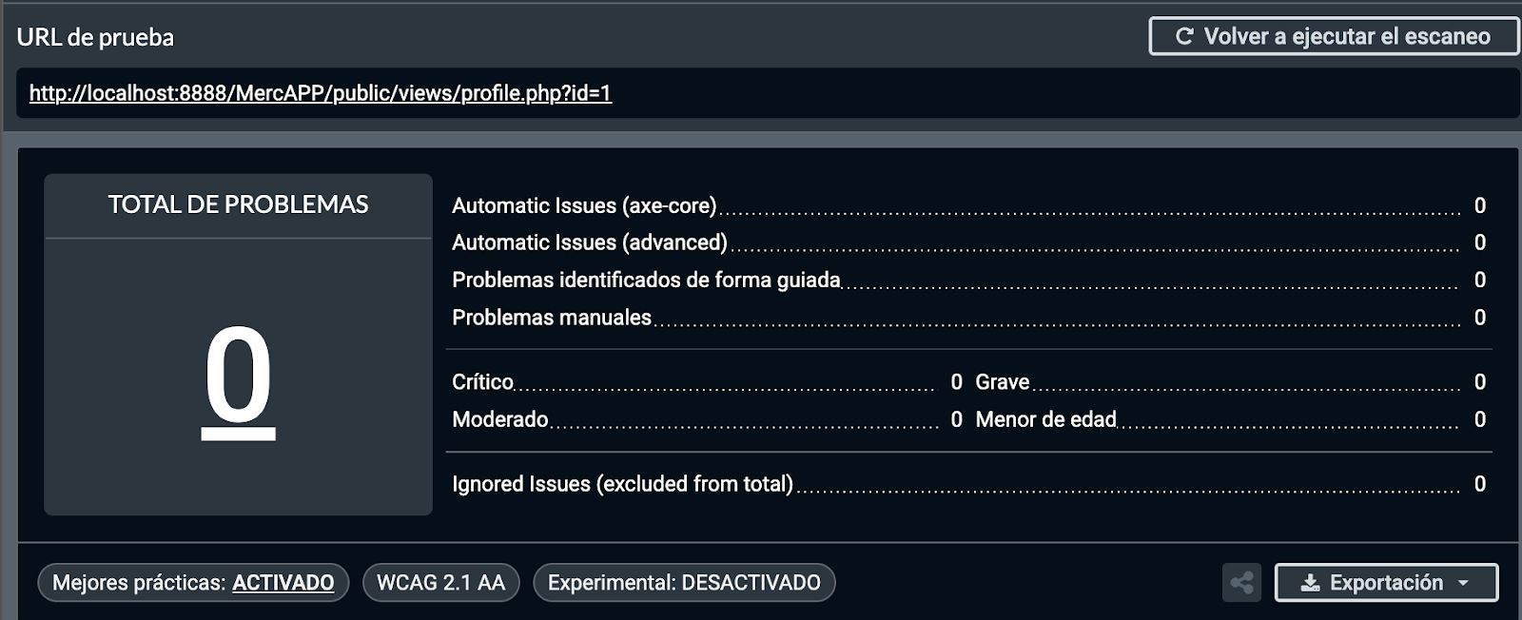
Imagen 3. Resultado informe AXE DevTools Profile.php
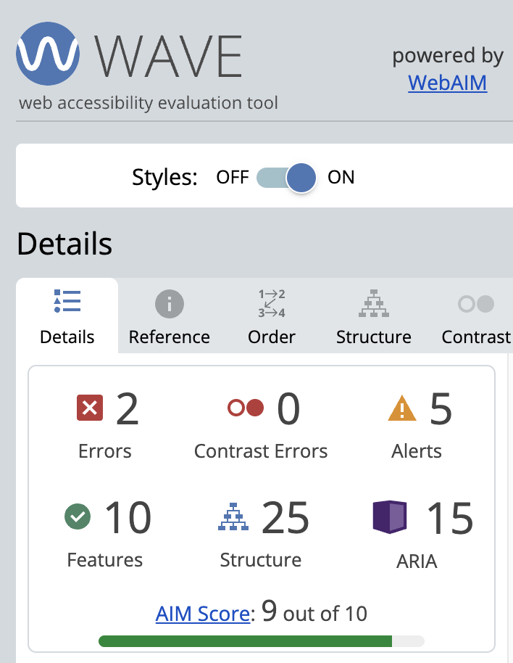
Imagen 4. Resultado informe WAVE Profile.php

Optimización del Formulario de Alta (upload_product.php)
La creación de contenido por parte del usuario debe ser un proceso guiado y libre de ambigüedades. Se han aplicado pautas estrictas para la entrada de datos y la gestión de errores.

A. Asociación Explícita de Etiquetas e Instrucciones
Se ha garantizado que cada campo de entrada tenga una etiqueta descriptiva vinculada programáticamente, cumpliendo con el Criterio 3.3.2 (Etiquetas o instrucciones).
- Código Optimizado:
<div class="mb-3">
<label for="precio" class="form-label">Precio (€)</label>
<input type="number" id="precio" step="0.01" name="precio" class="form-control" aria-describedby="precio-help">
</div>
El uso del atributo for en el <label> coincidiendo con el id del <input> asegura que, al poner el foco en el campo, el lector de pantalla anuncie exactamente qué información se requiere. Además, incluir la moneda (€) en la etiqueta ayuda a la comprensibilidad.

B. Identificación y Aviso de Errores (Feedback en Tiempo Real)

El manejo de mensajes de éxito o error se ha colocado antes del formulario para que sea lo primero que detecte el usuario tras el envío.
- Código Optimizado:
<?php if (!empty($error)): ?>
<div class="alert alert-danger" role="alert" aria-live="assertive">
<?= htmlspecialchars($error) ?>
</div>
<?php endif; ?>
Al usar role="alert", el navegador notifica inmediatamente al usuario si algo ha fallado en el servidor sin que este tenga que navegar por toda la página buscando el mensaje de error.

C. Accesibilidad en la Subida de Archivos

La gestión de imágenes múltiples suele ser un punto ciego en accesibilidad.
- Código Optimizado:
<label for="imagenesInput" class="form-label">Imágenes del producto</label>
<input type="file" name="imagenes[]" id="imagenesInput" class="form-control" multiple aria-describedby="upload-instructions">
<small id="upload-instructions" class="text-muted">Puedes seleccionar varias imágenes y arrastrarlas para cambiar el orden.</small>

D. Validación de Tipos de Entrada
- Código Optimizado:
<input type="number"> y <select required>
El uso de tipos de entrada específicos de HTML5 activa teclados numéricos optimizados en dispositivos móviles y proporciona validación nativa que es accesible por defecto, cumpliendo con la Robustez.

Informe AXE DevTools
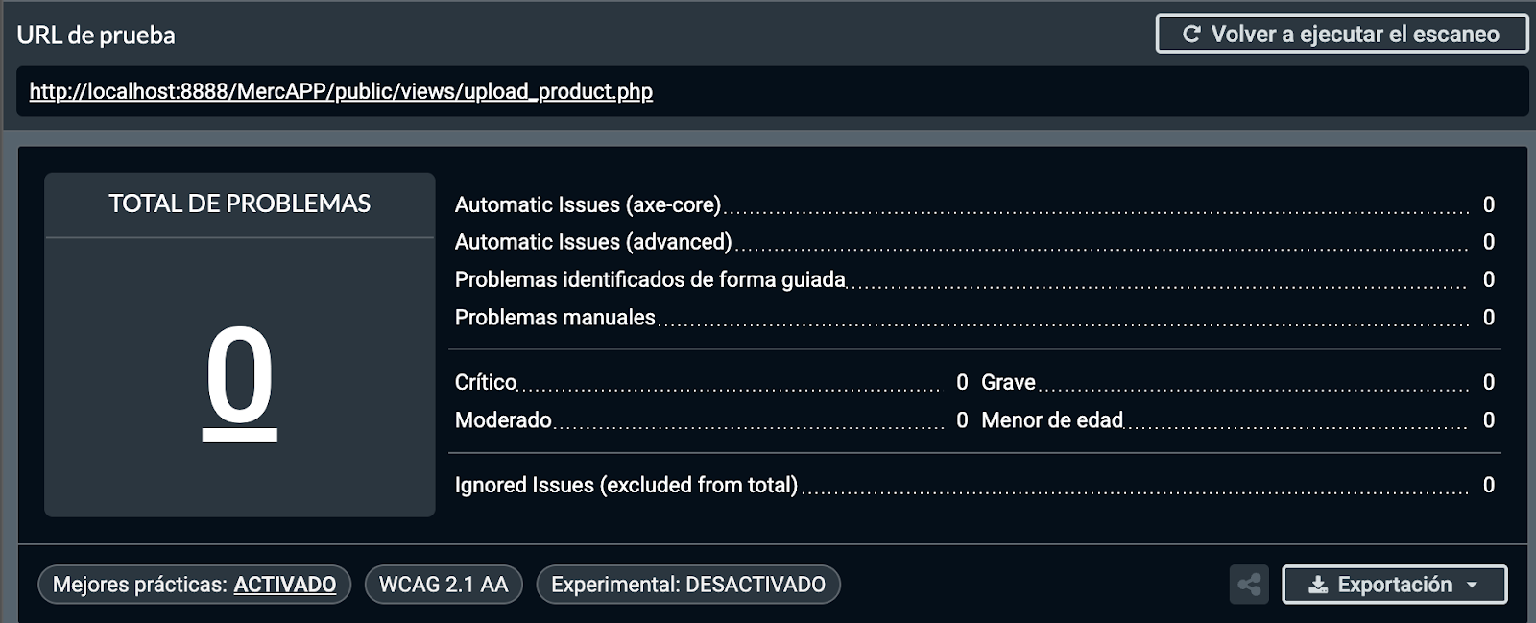
Imagen 5. Resultado informe AXE DevTools Upload_product.php
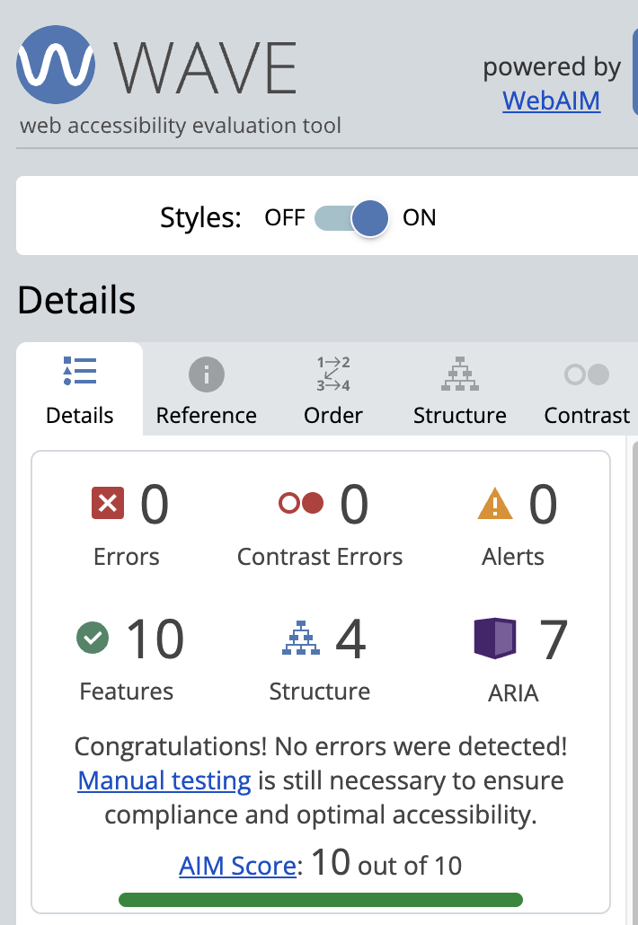
Imagen 6. Resultado informe WAVE Upload_product.php

Optimización de Gestión de Cuenta (detail_account.php)

En la configuración del perfil, la prioridad ha sido garantizar que los elementos de identidad visual y los campos de datos personales sean plenamente accesibles y fáciles de actualizar.

A. Tratamiento de Imágenes y Elementos Gráficos de Sustitución

Se ha implementado una alternativa textual tanto para la foto real como para el icono que aparece por defecto.
- Código Optimizado:
<span class="bi bi-people" role="img" aria-label="Sin foto de perfil"></span>

<img src="..." alt="Foto de perfil actual">
El uso de role="img" y aria-label en el icono de Bootstrap convierte un elemento puramente decorativo en uno informativo. Esto asegura que el usuario de lector de pantalla entienda que ese espacio corresponde a su avatar, aunque aún no haya subido una imagen.

B. Persistencia de Datos y Etiquetas de Formulario

Cada campo de entrada incluye el valor actual del usuario (value) y está correctamente etiquetado, lo que facilita la edición sin errores.
- Código Optimizado:
<div class="mb-3">
<label for="inputEmail" class="form-label">Correo electrónico</label>
<input type="email" id="inputEmail" name="email" class="form-control"
value="<?= htmlspecialchars($user['email']) ?>" required>
</div>
Se utiliza el atributo required nativo de HTML5 para proporcionar validación automática accesible. Al estar el label vinculado al id, el usuario siempre tiene el contexto de qué dato está modificando mientras navega por los campos.

C. Notificaciones de Estado tras la Actualización

Los mensajes de éxito tras guardar cambios aparecen en la parte superior para una confirmación inmediata.
- Código Optimizado:
<?php if (isset($_GET['updated'])): ?>
<div class="alert alert-success" role="status" aria-live="polite">
Datos actualizados correctamente.
</div>
<?php endif; ?>
El uso de role="status" permite que el lector de pantalla anuncie el éxito de la operación automáticamente sin mover el foco del usuario, permitiéndole seguir navegando de forma fluida.

Informe AXE DevTools
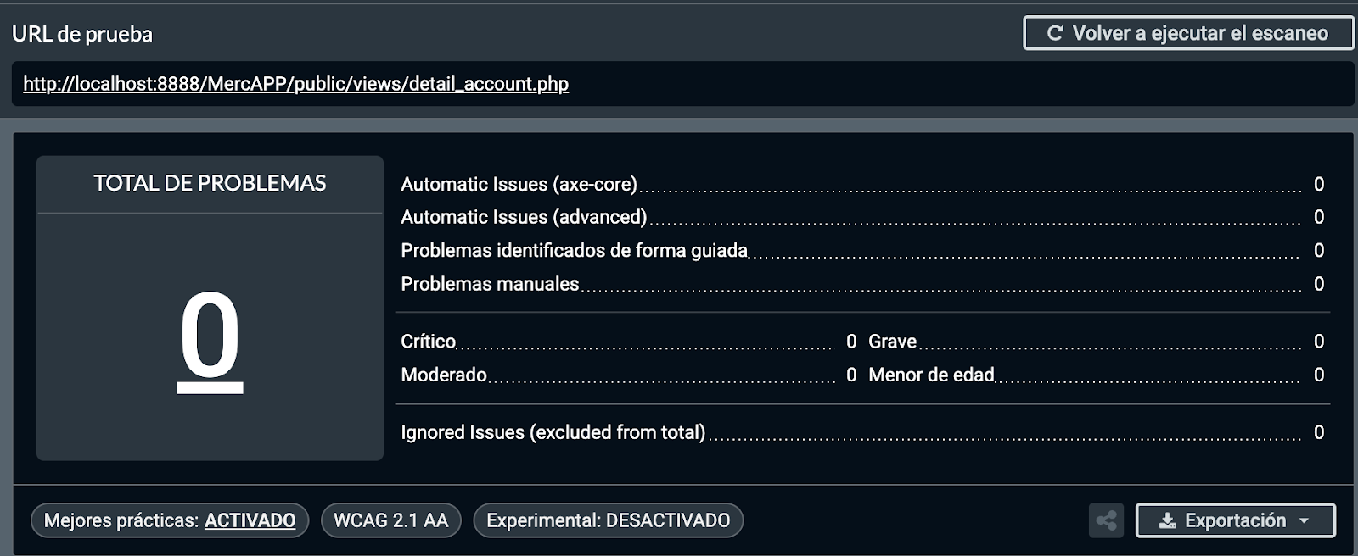
Imagen 7. Resultado informe AXE DevTools Detail_account.php
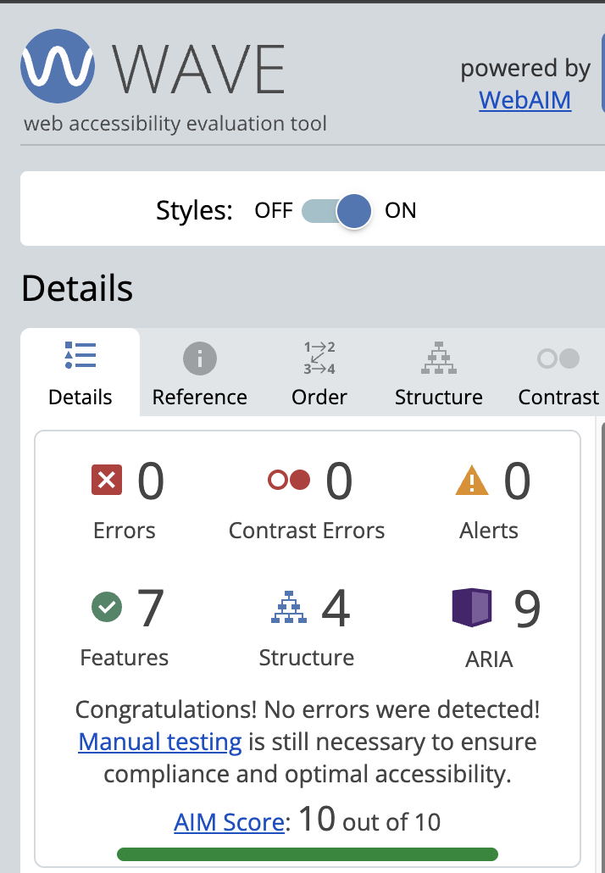
Imagen 8. Resultado informe WAVE Detail_account.php

Optimización de la Ficha de Producto (detail_product.php)
La vista de detalle se ha optimizado para que la información crítica (precio, estado y contacto) sea fácilmente localizable y comprensible para todos los usuarios, cumpliendo con los principios de perceptibilidad y operatividad.

A. Alternativas Textuales en Galería Dinámica

Se ha asegurado que las imágenes de producto no solo sean visuales, sino que aporten contexto.
- Código Optimizado:
<img src="..." class="main-img" alt="Imagen principal de <?= htmlspecialchars($producto['titulo']) ?>">

<div class="thumbs">
<?php foreach ($producto['imagenes'] as $index => $img): ?>
<img src="..." class="thumb" alt="Vista miniatura <?= $index + 1 ?> de <?= htmlspecialchars($producto['titulo']) ?>">
<?php endforeach; ?>
</div>
En lugar de un alt genérico como "Miniatura", se ha personalizado dinámicamente. Esto permite que un usuario invidente entienda cuántas fotos hay y que todas corresponden al mismo producto, mejorando la experiencia de navegación.

B. Semántica de Precios y Descuentos
La representación de ofertas puede ser confusa para lectores de pantalla si no se estructura correctamente.
- Código Optimizado:
<div class="price-block">
<span class="price-current"><?= number_format($producto['precio'], 2) ?> €</span>
<?php if ($descuento): ?>
<span class="visually-hidden">Precio original:</span>
<span class="price-original"><?= number_format($producto['precio_original'], 2) ?> €</span>
<?php endif; ?>
</div>
Al añadir "Precio original" mediante la clase visually-hidden, el lector de pantalla no se limita a leer dos números seguidos (lo cual sería confuso), sino que explica la relación entre ellos: el precio actual y el tachado.

C. Acciones Clave y Áreas de Interacción (Target Size)

Se ha optimizado el botón de contacto para asegurar que sea fácil de pulsar tanto para usuarios con dificultades motoras como en dispositivos móviles.
- Código Optimizado:
<a href="..." class="btn btn-primary d-flex align-items-center gap-2 py-2 px-4">
<i class="bi bi-chat-dots" aria-hidden="true"></i>
<span>Contactar con el vendedor</span>
</a>
1. Se ha dado un padding generoso al botón para cumplir con el tamaño mínimo de objetivo táctil.
2. El icono decorativo lleva aria-hidden="true" para evitar redundancia auditiva, dejando que el texto descriptivo haga todo el trabajo informativo.

D. Estructura de Contenido y Legibilidad

- Código Optimizado:
<p class="description"><?= nl2br(...) ?></p>
El uso de nl2br mantiene los saltos de línea del vendedor, lo que mejora la accesibilidad cognitiva al presentar bloques de texto más pequeños y fáciles de procesar en lugar de un muro de texto compacto.
Informe AXE DevTools
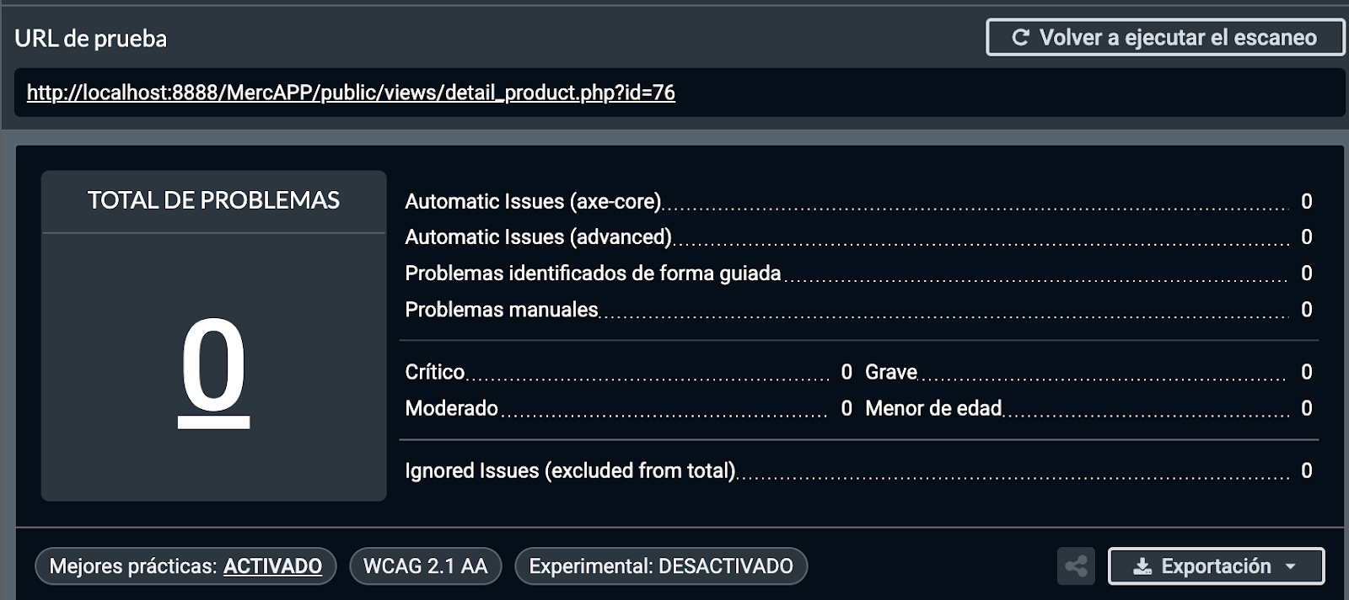
Imagen 9. Resultado informe AXE DevTools Detail_product.php
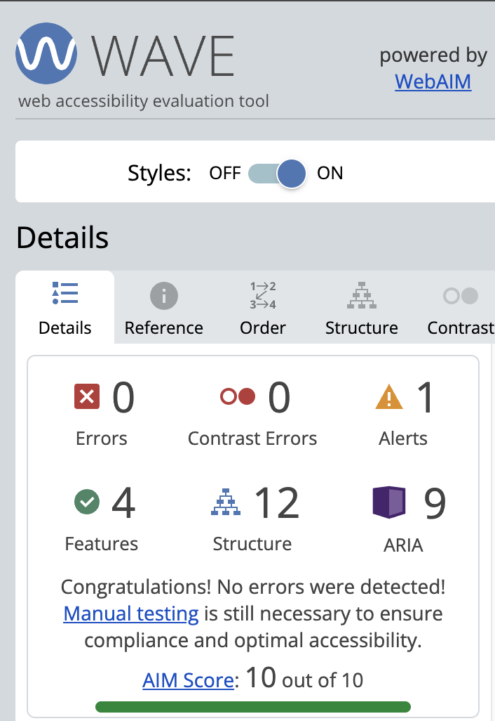
Imagen 10. Resultado informe WAVE Detail_product.php

8.3.Codificación anterior.
En el siguiente apartado se muestra la codificación que se tenía anteriormente para entregas anteriores.
No se ha prescindido de esta documentación para que quede registrada toda la información y cambios que se han realizado.

Desarrollo de la Interfaz de Usuario (Vistas)
La capa de Vistas (Views) en la arquitectura MVC de MercApp representa el punto de contacto directo entre el usuario y el sistema. Su responsabilidad principal es la presentación de datos y la captura de interacciones, delegando cualquier lógica de negocio compleja a los Controladores correspondientes.
El desarrollo de esta capa se ha regido por principios de usabilidad, seguridad y adaptabilidad, garantizando que la aplicación sea accesible y funcional tanto en entornos de escritorio como en dispositivos móviles.

Estrategia de Implementación
Durante la codificación de las vistas se han seguido buenas prácticas de desarrollo web para asegurar la calidad del software:
- Separación de Responsabilidades: Las vistas no contienen consultas SQL ni lógica de autenticación. Al inicio de cada archivo, se delega el control a un Handler (manejador) ubicado en la capa de Controladores.
- Seguridad en la Salida (Output Escaping): Para mitigar vulnerabilidades de tipo XSS (Cross-Site Scripting), todas las variables que imprimen datos introducidos por el usuario se sanean mediante funciones como htmlspecialchars().
- Modularidad: Se han extraído componentes comunes, como la barra de navegación (navbar.php), en archivos parciales para facilitar su reutilización y mantenimiento en todas las pantallas del sistema.

Catálogo de Vistas del Sistema
A continuación, se describen las interfaces desarrolladas, organizadas según el flujo de navegación del usuario (User Journey) a través de la plataforma

Módulo de acceso público
Es la primera toma de contacto del usuario con la aplicación antes de tener una sesión activa.
Archivo: public/views/landing_page.php
Rol en el Sistema: Vista Pública / Punto de Entrada
Requisitos Cubiertos: RUI-01 (Diseño Responsivo), Navegación Inicial hacia RF-01 (Registro) y Auth.
Descripción Funcional
Esta es la primera interfaz que visualiza un usuario no autenticado al acceder a MercApp. Su objetivo es presentar la identidad de la marca y dirigir el tráfico hacia los flujos de autenticación (Inicio de Sesión o Registro). Se ha diseñado con un enfoque minimalista para reducir la carga cognitiva y enfocar al usuario en la acción principal.
Análisis Detallado del Código e Implementación
1. Arquitectura de Estilos en Capas El encabezado (<head>) demuestra una organización modular de las hojas de estilo CSS. En lugar de un archivo monolítico, se cargan los estilos por responsabilidad:
- reset.css: Normaliza los estilos entre diferentes navegadores.
- style-guide.css: Define las variables globales (colores, tipografías) y componentes base.
- style.css: Aplica los estilos específicos para esta estructura de landing.
<link rel="stylesheet" href="../css/reset.css">
<link rel="stylesheet" href="../css/style-guide.css">
<link rel="stylesheet" href="../css/style.css">

2. Separación de Lógica y Vista (Refactorización) El archivo muestra una clara evolución en el desarrollo. Se observa un bloque de código JavaScript comentado al final del <body>, cuya funcionalidad ha sido extraída y movida a un controlador externo (landing_controllers.js) cargado en el <head>. Esto cumple con el principio de Separación de Responsabilidades: el HTML solo define la estructura, mientras que el archivo .js externo maneja el comportamiento y las redirecciones.

<script src="../../controllers/landing_controllers.js"></script>

3. Definición de Interfaz de Usuario (UI) La estructura del cuerpo es semántica y sencilla. Se utilizan identificadores únicos (id="btn-login", id="btn-register") en los botones. Estos IDs actúan como "ganchos" (hooks) para que el controlador de JavaScript sepa exactamente qué elementos escuchar para activar los eventos de navegación, sin necesidad de ensuciar el HTML con atributos onclick="".

<div class="contenidoLandingPage">
<h1>Bienvenido a MercApp</h1>
<h2>Compra y venta de segunda mano</h2>
</div>

<div class="botonesLandingPage">
<button id="btn-login" class="button-primary">Iniciar sesión</button>
<button id="btn-register" class="button-primary">Regístrate</button>
</div>

Módulo de Autenticación y Seguridad
Este bloque agrupa todas las vistas relacionadas con la creación de cuentas, validación de identidad y recuperación de credenciales.
Archivo: public/views/auth/register.php
Rol en el Sistema: Vista de Captura de Datos (Frontend de Alta)
Requisitos Cubiertos: RF-01 (Registro de Usuario), RUI-01 (Diseño Responsivo), RNF-01 (Seguridad - Validación Previa)
Descripción Funcional
Esta vista presenta el formulario de alta para nuevos usuarios en MercApp. Su diseño mantiene la coherencia visual con la pantalla de inicio de sesión. Técnicamente, su función es recopilar los datos esenciales (Nombre, Email, Contraseña) y confirmar la contraseña para evitar errores tipográficos. Integra scripts específicos para validar la fortaleza de la contraseña y el formato de los datos en tiempo real antes de enviarlos al servidor.
Análisis Detallado del Código e Implementación
1. Integración de Lógica y Validaciones (Capas) El archivo comienza importando el manejador de backend (register_handlers.php), siguiendo el patrón del proyecto. Sin embargo, lo más destacable aquí es la inclusión diferida (defer) del script de validación del lado del cliente (registerValidation.js). Esto permite que el navegador ejecute comprobaciones (ej: "¿Coinciden las contraseñas?", "¿Es el email válido?") sin necesidad de recargar la página ni consumir recursos del servidor.
<?php
require_once __DIR__ . '/../../../controllers/handlers/register_handlers.php';?>
<head>
<script src="../../js/registerValidation.js" defer></script>
</head>

2. Estructura de Datos y Tipado HTML5 El formulario utiliza los tipos de entrada nativos de HTML5 para proporcionar una primera capa de seguridad y usabilidad en dispositivos móviles (ej: mostrar teclado de email).
- type="email": Valida formato @.
- type="password": Oculta los caracteres.
- required: Impide el envío de campos vacíos a nivel de navegador.
<div class="mb-3 sinFondo">
<label for="email" class="form-label">Correo electrónico</label>
<input type="email" class="form-control border border-primary rounded" id="email" name="email" required>
</div>

<div class="mb-3 sinFondo">
<label for="confirmPass" class="form-label">Confirmar contraseña</label>
<input type="password" class="form-control border border-primary rounded" id="confirmPass" name="confirmPass" required>
</div>

3. Contenedor de Feedback Asíncrono Se reserva un espacio específico en el DOM (<div id="respuesta">) para mostrar mensajes de error o éxito. Dependiendo de cómo esté implementado registerValidation.js, este contenedor puede actualizarse dinámicamente mediante JavaScript sin recargar la página, o servir como contenedor para los mensajes de error devueltos por PHP tras un envío fallido.
<div id="respuesta" class="mt-3"></div>

4. Navegación Cruzada Al igual que en el login, se facilita la navegación entre los estados de autenticación ("¿Ya estás registrado?"). Esto evita callejones sin salida en la experiencia de usuario (UX).
<div class="text-center mt-3 sinFondo">
<a href="login.php">¿Ya estás registrado? Inicia sesión aquí</a>
</div>

Archivo: public/views/auth/pending_verification.php)
Rol en el Sistema: Vista Informativa de Estado (Feedback Post-Registro)
Requisitos Cubiertos: RF-01 (Registro de Usuario - Paso final), RF-02 (Verificación - Notificación)
Descripción Funcional
Esta vista actúa como una página de "éxito temporal" que se muestra inmediatamente después de que un usuario completa el formulario de registro. Su objetivo es confirmar visualmente que el sistema ha procesado la solicitud y ha enviado un correo electrónico con el enlace de activación. Proporciona instrucciones claras sobre los siguientes pasos (revisar bandeja de entrada/spam) y evita que el usuario intente registrarse de nuevo pensando que falló.
Análisis Detallado del Código e Implementación
1. Recuperación de Contexto de Sesión El archivo no recibe datos por POST ni consulta la base de datos directamente. En su lugar, recupera el correo electrónico desde la variable de sesión $_SESSION['pending_email']. Esta variable fue establecida previamente por el controlador de registro (RegisterHandler) antes de redirigir a esta página. El uso del operador de fusión de null (??) evita errores de PHP si el usuario intenta acceder a esta página directamente sin pasar por el registro (en cuyo caso $email será null).
session_start();
$email = $_SESSION['pending_email'] ?? null;

2. Renderizado Seguro y Personalizado La vista personaliza el mensaje para generar confianza. Si el email está disponible en la sesión, se muestra explícitamente al usuario. Es fundamental el uso de htmlspecialchars($email) aquí, ya que el correo es un dato introducido por el usuario y mostrarlo sin escapar podría abrir una vulnerabilidad de XSS (Cross-Site Scripting).
<div class="alert alert-info text-center">
<?php if ($email): ?>
Hemos enviado un enlace de confirmación a <strong><?= htmlspecialchars($email) ?></strong>.
<?php else: ?>
Hemos enviado un enlace de confirmación a tu correo electrónico.
<?php endif; ?>
<br>Revisa tu bandeja de entrada y sigue las instrucciones.
</div>

3. Gestión de Expectativas del Usuario (UX) Se incluye un texto de ayuda ("revisa la carpeta de spam") para reducir la frustración del usuario y la carga de soporte técnico en caso de que el correo no llegue a la bandeja principal. Además, se proporciona una ruta de salida clara hacia el login.
<p class="text-center text-muted">
Si no ves el correo, revisa la carpeta de spam o espera unos minutos.
</p>
<div class="text-center mt-3">
<a href="login.php" class="btn btn-primary">Ir a iniciar sesión</a>
</div>

Archivo: public/views/verify_email.php
Rol en el Sistema: Vista de Respuesta / Endpoint de Enlace
Requisitos Cubiertos: RF-02 (Verificación de Identidad)
Descripción Funcional
Este archivo es el destino al que llega el usuario tras hacer clic en el "enlace mágico" enviado a su correo electrónico. Su responsabilidad técnica no es verificar el token en sí, sino invocar al controlador encargado de hacerlo y, posteriormente, mostrar el resultado de la operación (éxito o error) al usuario en una interfaz limpia, guiándolo finalmente hacia el inicio de sesión.
Análisis Detallado del Código e Implementación
1. Delegación Inmediata de Responsabilidad (MVC) Siguiendo las buenas prácticas de arquitectura, la vista no contiene lógica SQL ni condicionales complejos. En la primera línea, delega la ejecución al handler correspondiente. Es el archivo verify_email_handlers.php el que capturará el token $_GET, consultará la BD y definirá el valor de la variable $estado.
// Carga del controlador que contiene la lógica de negocio
require_once __DIR__ . '/../../controllers/handlers/verify_email_handlers.php';

2. Feedback Visual y Seguridad (XSS) La vista renderiza el mensaje de estado procesado por el controlador. Se utiliza la función htmlspecialchars() para sanitizar la salida. Esto es vital porque, en caso de un error que imprima datos del token o input del usuario, se previene cualquier intento de inyección de scripts (Cross-Site Scripting). Además, se usa el operador de fusión de null (??) para mostrar un mensaje por defecto si la variable no estuviera definida.
<div class="alert alert-info text-center">
<?= htmlspecialchars($estado ?? 'Procesando verificación...') ?>
</div>

3. Flujo de Usuario (User Journey) Una vez verificado el correo, el flujo natural es invitar al usuario a autenticarse. Se proporciona un botón de llamada a la acción (CTA) claro que redirige al formulario de login.
<div class="text-center">
<a href="auth/login.php" class="btn btn-primary">Ir a iniciar sesión</a>
</div>

Archivo: public/views/auth/login.php
Rol en el Sistema: Vista de Formulario (Frontend de Autenticación)
Requisitos Cubiertos: RF-01 (Inicio de Sesión), RUI-01 (Diseño Responsivo), RNF-01 (Seguridad)
Descripción Funcional
Este archivo renderiza el formulario de acceso al sistema MercApp. Su función principal es capturar las credenciales (correo y contraseña) del usuario. A nivel de arquitectura, actúa como una vista pasiva que delega inmediatamente el procesamiento de los datos a un controlador superior (login_handlers.php). Incluye características de usabilidad moderna como integración visual con redes sociales (Social Login), persistencia de datos en campos (Sticky Form) y cambio de tema visual (Claro/Oscuro).
Análisis Detallado del Código e Implementación
1. Delegación de Lógica (Page Controller Pattern) Al igual que en otras vistas críticas, el archivo comienza importando su manejador lógico. Esto asegura que si el formulario se envía (POST), el handler procese la autenticación antes de que se dibuje el HTML. Si hay un error, el handler definirá la variable $error_message que la vista utilizará después.
<?php
require_once __DIR__ . '../../../../controllers/handlers/login_handlers.php';
?>

2. Gestión de Errores y Seguridad (XSS Prevention) El sistema proporciona feedback inmediato si las credenciales son incorrectas. Es crítico notar el uso de htmlspecialchars() al mostrar el mensaje de error. Esto previene ataques de Cross-Site Scripting (XSS), asegurando que si un atacante intenta inyectar código malicioso a través de un mensaje de error manipulado, este se renderice como texto plano inofensivo.
<?php if (!empty($error_message)): ?>
<div class="error-message">
<?= htmlspecialchars($error_message) ?>
</div>
<?php endif; ?>

3. Usabilidad: Formulario Persistente (Sticky Form) Para mejorar la experiencia de usuario (UX), el campo de correo electrónico recuerda lo que el usuario escribió si el intento de login falla. Mediante un operador ternario, se verifica si existe $_POST['email'] y se inyecta en el atributo value. Esto evita que el usuario tenga que volver a escribir su correo completo si solo se equivocó en la contraseña.
<input type="email"
id="email"
name="email"
class="form-control border border-primary rounded"
placeholder="Escriba su correo"
required
value="<?= isset($_POST['email']) ? htmlspecialchars($_POST['email']) : '' ?>" />

4. Integración de Autenticación Social (UI) La vista prepara la interfaz para permitir el inicio de sesión federado (OAuth) en el futuro. Se implementan botones con iconos de proveedores de identidad populares (Facebook, Google, LinkedIn) utilizando Bootstrap Icons, alineados con las tendencias actuales de diseño web.
<div class="d-flex justify-content-center gap-2 my-3 sinFondo">
<a href="#" class="btn btn-outline-primary ...">
<i class="bi bi-facebook"></i>
</a>
<a href="#" class="btn btn-outline-warning ...">
<i class="bi bi-google"></i>
</a>
</div>

Archivo: public/views/forgot_pass.php
Rol en el Sistema: Vista de Inicio de Flujo (Frontend) con Delegación de Lógica
Requisitos Cubiertos: RF-04 (Recuperación de Contraseña), RUI-01 (Diseño Responsivo)
Descripción Funcional
Este archivo representa el punto de entrada para el flujo de recuperación de credenciales. Su función principal es proporcionar una interfaz limpia y centrada para que el usuario introduzca su dirección de correo electrónico. A nivel de arquitectura, delega inmediatamente la lógica de negocio (validación de email, generación de token y envío de correo) a un controlador externo (process_forgot_handlers.php), manteniendo la vista ligera y separada del procesamiento.
Análisis Detallado del Código e Implementación
1. Delegación de Lógica (Patrón Separación de Intereses) La primera línea del archivo es crítica para la arquitectura MVC. En lugar de procesar el envío del formulario dentro del mismo HTML, se importa un "handler" (manejador) específico. Esto asegura que si el usuario envía el formulario (POST), la lógica se ejecute antes de renderizar la página, permitiendo definir variables como $mensaje para el feedback.
<?php
// Importación del controlador que maneja la lógica de negocio
require __DIR__ . "/../../controllers/handlers/process_forgot_handlers.php";
?>

2. Estructura de la Interfaz y Captura de Datos Se presenta un formulario minimalista diseñado con Bootstrap. El campo de entrada de tipo email con el atributo required proporciona una primera capa de validación en el cliente (navegador) antes de enviar datos al servidor.
<div class="container shadow p-4 rounded-3 sinFondo" style="max-width: 400px; width: 100%;">
<form id="formReset" method="post" class="form">
<h1 class="text-center mb-4">Recuperar Contraseña</h1>

<div class="mb-3 sinFondo">
<label for="email" class="form-label">Correo electrónico</label>
<input type="email" class="form-control border border-primary rounded" id="email" name="email" required>
</div>

<button type="submit" name="reset" class="btn button-primary">Enviar enlace</button>
</form>

3. Feedback Visual Condicional El sistema informa al usuario sobre el estado de su solicitud (ej: "Correo enviado" o "Email no encontrado") mediante renderizado condicional. La variable $mensaje es generada por el handler importado al inicio. Si existe un mensaje, se inyecta un bloque de alerta en el DOM.
<?php if (!empty($mensaje)): ?>
<div class="alert alert-info mt-3 text-center">
<?= htmlspecialchars($mensaje) ?>
</div>
<?php endif; ?>

4. Usabilidad y Navegación Para mejorar la Experiencia de Usuario (UX), se incluyen elementos de navegación contextual y personalización. Se añade un enlace directo para volver al login en caso de recordar la contraseña y un botón flotante (themeToggle) para cambiar entre modo claro/oscuro.
<div class="text-center mt-3 sinFondo">
<a href="login.php">Volver al inicio de sesión</a>
</div>

<script src="../js/theme.js" defer></script>

Archivo: public/views/reset_password.php
Rol en el Sistema: Endpoint de Validación y Actualización (Page Controller)
Requisitos Cubiertos: RF-04 (Recuperación de Contraseña), RNF-01 (Seguridad de Datos)
Descripción Funcional
Este archivo es el destino final del enlace que recibe el usuario por correo electrónico. Su función es doble: primero, validar criptográficamente que el token de recuperación es legítimo y no ha caducado; segundo, proporcionar la interfaz para establecer una nueva contraseña segura. Si la validación pasa, actualiza las credenciales en la base de datos y revoca inmediatamente el token utilizado.
Análisis Detallado del Código e Implementación
1. Validación de Integridad y Caducidad del Token Antes de renderizar cualquier HTML, el script intercepta el parámetro token de la URL. Realiza una consulta crítica a la base de datos verificando dos condiciones simultáneas: que el token coincida con un usuario y, crucialmente, que la fecha de expiración (reset_expires) sea mayor al momento actual (NOW()). Esto previene ataques de fuerza bruta sobre tokens antiguos.
$token = $_GET['token'] ?? '';

// Consulta de validación temporal
$stmt = $pdo->prepare("SELECT id FROM usuario WHERE reset_token = ? AND reset_expires > NOW()");
$stmt->execute([$token]);
$user = $stmt->fetch();

// Bloqueo inmediato si el token es inválido o expiró
if (!$user) {
die("El enlace no es válido o ha caducado.");
}

2. Encriptación Robusta (Hashing) Cuando el usuario envía el formulario (POST), la contraseña en texto plano nunca se guarda tal cual. Se utiliza la función nativa password_hash() con el algoritmo PASSWORD_DEFAULT (actualmente BCrypt), asegurando que, incluso si la base de datos es comprometida, las contraseñas reales no sean legibles.

if ($_SERVER['REQUEST_METHOD'] === 'POST') {
$newPass = password_hash($_POST['password'], PASSWORD_DEFAULT);
// ...
}
3. Actualización Atómica y Revocación de Token (Burn-on-use) Para garantizar la seguridad y evitar ataques de repetición (Replay Attacks), la operación de actualización realiza tres acciones en una sola sentencia SQL:
- Actualiza el hash de la contraseña.
- Establece reset_token a NULL.
- Establece reset_expires a NULL.
Esto "quema" el token inmediatamente después de su uso, invalidando cualquier clic posterior en el enlace del correo.

$stmt = $pdo->prepare("UPDATE usuario SET contraseña_hash = ?, reset_token = NULL, reset_expires = NULL WHERE id = ?");
$stmt->execute([$newPass, $user['id']]);

echo "Contraseña actualizada correctamente. <a href='auth/login.php'>Inicia sesión</a>";

4. Interfaz de Usuario Minimalista Dado que es una pantalla crítica de seguridad, se utiliza un diseño limpio con Bootstrap, sin distracciones (como menús de navegación complejos), centrando al usuario únicamente en la tarea de restablecer su clave.
<body class="d-flex flex-column align-items-center justify-content-center min-vh-100 bg-light">
<div class="card shadow p-4 rounded-3" style="max-width: 480px; width: 100%;">
<form method="post">
<input type="password" class="form-control" id="password" name="password" required>
<button type="submit" class="btn btn-success">Actualizar contraseña</button>
</form>
</div>
</body>

Componentes Estructurales Reutilizables
Elementos que forman parte del "esqueleto" de la aplicación y aparecen en múltiples vistas.
Archivo: public/views/navbar.php
Rol en el Sistema: Componente de Interfaz Reutilizable (Partial View)
Requisitos Cubiertos: RUI-01 (Navegación Responsiva), RF-03 (Acceso a Perfil), RUI-02 (Feedback de Sesión)
Descripción Funcional
Este componente implementa la barra de navegación superior presente en todas las vistas privadas de la plataforma. Proporciona acceso rápido a las funcionalidades clave (Perfil, Ajustes, Subir Producto) y gestiona la identidad visual del usuario conectado. Su diseño es completamente responsivo (colapsable en móviles) e implementa lógica condicional para mostrar herramientas específicas, como la barra de búsqueda, solo cuando la vista padre lo requiere.
Análisis Detallado del Código e Implementación
1. Renderizado Condicional de Componentes La barra de navegación no es estática; se adapta al contexto de la página donde se incluye. Mediante la variable $showSearch, el componente decide si renderizar o no el formulario de búsqueda. Esto permite reutilizar el mismo archivo navbar.php en el home.php (donde hace falta buscar) y en detailAccount.php (donde no hace falta), manteniendo el código DRY (Don't Repeat Yourself).
<div class="collapse navbar-collapse" id="navbarContent">
<?php if (!empty($showSearch) && $showSearch === true): ?>
<div class="ms-auto" style="max-width: 500px; width: 100%;">
<form class="d-flex" role="search" method="get" action="home.php">
<input class="form-control me-2" type="search" name="q" placeholder="Buscar productos...">
<button class="btn btn-light" type="submit"><i class="bi bi-search"></i></button>
</form>
</div>
<?php endif; ?>

2. Feedback Visual de Sesión (Avatar) El componente consulta la sesión activa ($_SESSION) para personalizar la experiencia. Si el usuario ha subido una foto de perfil, se muestra su imagen recortada en círculo. Si no, se renderiza un icono genérico de Bootstrap (bi-person). Esto cumple con el requisito de personalización y feedback de estado.

<button class="dropdown-toggle ..." id="userMenu" data-bs-toggle="dropdown">
<?php if (!empty($_SESSION["profile_photo"])): ?>
<img src="<?php echo htmlspecialchars($_SESSION["profile_photo"]) ?>"
alt="Foto de perfil" class="rounded-circle me-2" width="24" height="24">
<?php else: ?>
<i class="bi bi-person me-2 fs-5"></i>
<?php endif; ?>
Perfil
</button>

3. Gestión de Rutas y Acciones El menú desplegable (Dropdown) actúa como centro de control para el usuario. Es importante notar cómo las rutas están definidas de manera relativa hacia los controladores o vistas correspondientes. Destaca el enlace de "Cerrar sesión", que apunta al controlador logout.php para destruir la sesión de manera segura en el backend antes de redirigir.

<ul class="dropdown-menu dropdown-menu-end" aria-labelledby="userMenu">
<li>
<a class="dropdown-item" href="profile.php?id=<?php echo htmlspecialchars($_SESSION['user_id']) ?>">
<i class="bi bi-person"></i> Mi perfil
</a>
</li>
<li><hr class="dropdown-divider"></li>
<li>
<a class="dropdown-item text-danger" href="../../controllers/logout.php">
<i class="bi bi-box-arrow-right"></i> Cerrar sesión
</a>
</li>
</ul>

4. Interactividad UI (Modo Oscuro) Se incluye un botón específico (#themeToggle) y el script theme.js para permitir al usuario alternar entre el tema claro y oscuro de la aplicación, mejorando la accesibilidad y la experiencia de usuario (UX).

<button id="themeToggle" class="btn btn-outline-light rounded-circle" aria-label="Cambiar tema">🌙</button>
<script src="../js/theme.js"></script>

Módulo Principal
El núcleo de la aplicación donde ocurre la actividad principal (
Archivo: public/views/home.php
Rol en el Sistema: Vista Principal (Dashboard/Catálogo)
Requisitos Cubiertos: RF-05 (Visualización de Catálogo), RUI-01 (Diseño Responsivo Web), RUI-02 (Interfaz de Usuario)
Descripción Funcional
Este archivo actúa como la página de aterrizaje (Landing Page) para los usuarios autenticados. Su función principal es renderizar el catálogo de productos disponibles en el mercado. Implementa un diseño de rejilla (Grid) que se adapta automáticamente a dispositivos móviles y de escritorio, y delega la obtención de datos a un controlador externo para mantener el código limpio.
Análisis Detallado del Código e Implementación
1. Separación de Lógica y Vista (MVC) Siguiendo el patrón de arquitectura, el archivo no realiza consultas a la base de datos directamente. En su lugar, importa un "handler" al inicio. Este handler es responsable de conectar con el Modelo, recuperar el array de $productos y dejarlo listo para que la vista solo tenga que mostrarlo.
<?php
require_once __DIR__ . '/../../controllers/handlers/home_handlers.php';
?>

2. Integración Modular de Componentes La barra de navegación (navbar.php) se reutiliza en diferentes vistas. En este caso, antes de incluirla, se configura la variable $showSearch = true. Esto es un ejemplo de paso de parámetros a componentes visuales, activando la barra de búsqueda específicamente para esta pantalla, pero quizás ocultándola en otras (como en el login).
<?php
$showSearch = true;
include("navbar.php");
?>

3. Renderizado Dinámico de Datos (Data Binding) El núcleo de la vista es un bucle foreach que itera sobre la lista de productos recuperada por el handler. Se genera una tarjeta (Card) HTML por cada ítem. Es crucial notar el uso de htmlspecialchars(). Esta función sanea la salida del nombre y precio, protegiendo a la aplicación contra ataques de tipo XSS (Cross-Site Scripting) si un usuario malintencionado intentara poner código JavaScript en el título de un producto.
<div class="row g-4 sinFondo">
<?php foreach ($productos as $producto): ?>
<div class="col-6 col-md-4 col-lg-3 sinFondo">
<div class="card h-100 text-center shadow-sm">
<div class="card-body">
<h5 class="card-title mt-3"><?= htmlspecialchars($producto["nombre"]) ?></h5>
<p class="card-text text-muted"><?= htmlspecialchars($producto["precio"]) ?></p>
<a href="#" class="btn button-primary w-100">Ver más</a>
</div>
</div>
</div>
<?php endforeach; ?>
</div>

4. Diseño Responsivo (Grid System) Se utiliza el sistema de grillas de Bootstrap para cumplir el requisito RUI-01.
- col-6: En móviles, los productos ocupan el 50% del ancho (2 por fila).
- col-md-4: En tablets, ocupan un tercio (3 por fila).
- col-lg-3: En pantallas grandes, ocupan un cuarto (4 por fila).
Esto asegura una experiencia visual óptima sin importar el dispositivo.

Módulo de Usuario y Configuración
Vistas donde el usuario gestiona su propia información
Archivo: public/views/profile.php
Rol en el Sistema: Vista Dinámica de Entidad (Perfil Público/Privado)
Requisitos Cubiertos: RF-03 (Visualización de Datos), RF-19 (Visualización de Reputación), RUI-01 (Diseño Responsivo)
Descripción Funcional
Este archivo es responsable de renderizar la información pública de cualquier usuario registrado en la plataforma. Su comportamiento es dinámico: basándose en el parámetro id de la URL, consulta la base de datos y muestra la foto de perfil, nombre, fecha de registro y estadísticas (ventas, productos, valoración). Además, implementa lógica condicional para mostrar botones de interacción social (como "Seguir") únicamente cuando un usuario visita el perfil de otra persona, ocultándolos si visita su propio perfil.
Análisis Detallado del Código e Implementación
1. Recuperación Dinámica de Datos (Parametrización) El script no muestra datos estáticos de la sesión, sino que captura el parámetro $_GET['id'] para realizar una consulta específica a la base de datos. Esto permite que los perfiles sean compartibles mediante URL (ej: profile.php?id=25). Se utiliza PDO con sentencias preparadas para buscar al usuario de forma segura.
<?php
require_once __DIR__ . '/../../config/db.php';
$user = null;

if (isset($_GET['id'])) {
$id = $_GET['id'];
try {
// Instancia de conexión y consulta segura
$database = new Database();
$pdo = $database->getConnection();
$stmt = $pdo->prepare("SELECT * FROM usuario WHERE id = ?");
$stmt->execute([$id]);
$user = $stmt->fetch(PDO::FETCH_ASSOC);
} catch (PDOException $e) {
error_log("Error de base de datos: " . $e->getMessage());
}
}

2. Formato de Datos Humanizados Para mejorar la experiencia de usuario, la fecha de registro (almacenada como DATETIME o TIMESTAMP en SQL) se procesa utilizando la clase DateTime de PHP. Esto transforma una fecha técnica (ej: 2023-11-05 14:30:00) en un formato amigable y legible "Mes/Año" (ej: 11/2023).
<p class="mb-2 pb-1 fs-6 text-muted">Cuenta creada:
<?php
$fecha = new DateTime($user['fecha_registro']);
$mes = $fecha->format('m'); // Mes numérico
$anio = $fecha->format('Y'); // Año 4 dígitos
echo "$mes/$anio";
?>
</p>

3. Lógica de Interacción Social (Condicional) El sistema distingue entre "Mi Perfil" y "Perfil de Otro". Mediante una comparación simple entre el ID del perfil visitado ($_GET['id']) y el ID del usuario logueado ($_SESSION['user_id']), se decide renderizar o no el botón de "Follow". Esto evita la redundancia de que un usuario pueda seguirse a sí mismo.
<?php
if($_GET['id'] != $_SESSION['user_id']){
echo "<button class='flex-grow-1 btn btn-primary'>";
echo "Follow";
echo "</button>";
}
?>

4. Estructura de Visualización (Layout) El diseño utiliza el sistema de rejilla de Bootstrap para mostrar las estadísticas del usuario (Productos, Ventas, Valoración) y una galería de productos en la parte inferior. Actualmente, la sección de productos y estadísticas actúa como una plantilla frontend preparada para recibir datos dinámicos del backend en futuras iteraciones.

<div class="d-flex justify-content-between text-center rounded-3 p-2 mb-2" style="background-color: rgb(186, 185, 185);">
<div class="flex-fill sinFondo">
<p class="small text-body-secondary mb-1">Valoración</p>
<p class="mb-0 fs-4 fw-bold">9.2</p>
</div>
</div>

Archivo: public/views/detail_account.php
Rol en el Sistema: Vista con Lógica Integrada (Page Controller)
Requisitos Cubiertos: RF-03 (Gestión de Perfil), RUI-01 (Diseño Responsivo)
Descripción Funcional
Este archivo implementa la interfaz y la lógica necesaria para que un usuario autenticado pueda visualizar y modificar sus datos personales. Gestiona el ciclo completo de edición: carga los datos actuales, valida las nuevas entradas, procesa la subida de imagen de perfil y actualiza la base de datos.
Análisis Detallado del Código e Implementación
1. Control de Acceso y Sesión Al inicio del script, se verifica rigurosamente la existencia de una sesión activa. Si la variable user_id no está definida, se bloquea la ejecución y se redirige al usuario, protegiendo el acceso a datos privados.

session_start();
if (!isset($_SESSION["user_id"])) {
header("location:login.php");
exit;
}

2. Conexión y Recuperación del Estado Actual Antes de renderizar el formulario, el sistema instancia la conexión a la base de datos y ejecuta una consulta SELECT para recuperar la información actual del usuario. Esto permite pre-llenar los campos (propiedad value en HTML), mejorando la usabilidad.
$bd = new Database();
$bd = $bd->getConnection();
$userId = $_SESSION["user_id"];

// Consulta de datos pre-existentes
$stmt = $bd->prepare("SELECT nombre, apellidos, email, telefono, foto_perfil FROM usuario WHERE id = ?");
$stmt->execute([$userId]);
$user = $stmt->fetch(PDO::FETCH_ASSOC);

3. Validación de Datos de Entrada Cuando el formulario se envía vía POST, se sanean los inputs (trim) y se valida que el email tenga un formato correcto utilizando los filtros nativos de PHP.
if ($_SERVER['REQUEST_METHOD'] === 'POST') {
$nombre = trim($_POST['nombre'] ?? '');
$email = trim($_POST['email'] ?? '');

// Validación de reglas de negocio básicas
if (empty($nombre) || empty($email)) {
$error = "Nombre y correo son obligatorios.";
} elseif (!filter_var($email, FILTER_VALIDATE_EMAIL)) {
$error = "El correo no es válido.";
}
// ... continúa con la lógica
}

4. Procesamiento de Imagen (File Upload) El script maneja la subida de archivos binarios (multipart/form-data). Se implementa una lista blanca ($allowed) para restringir las extensiones permitidas y se genera un nombre de archivo único para evitar colisiones en el servidor.
if (!empty($_FILES['foto']['name'])) {
$targetDir = "../../uploads/";
$extension = strtolower(pathinfo($_FILES['foto']['name'], PATHINFO_EXTENSION));

// Lista blanca de extensiones permitidas
$allowed = ['jpg', 'jpeg', 'png', 'gif', 'webp'];

if (in_array($extension, $allowed)) {
// Generación de nombre único: FotoPerfil + ID Usuario
$fileName = "FotoPerfil" . $userId . "." . $extension;
$targetFile = $targetDir . $fileName;

if (move_uploaded_file($_FILES['foto']['tmp_name'], $targetFile)) {
$foto = $targetFile; // Actualiza la variable para guardar la ruta en BD
}
}
}

5. Persistencia y Feedback al Usuario Finalmente, se utiliza una sentencia preparada UPDATE para guardar los cambios de manera segura (previniendo inyección SQL). Tras la actualización, se redirige a la misma página con un parámetro ?updated=1 para mostrar un mensaje de éxito.
// Ejecución de la actualización atómica
$upd = $bd->prepare("UPDATE usuario SET nombre=?, apellidos=?, email=?, telefono=?, foto_perfil=? WHERE id=?");
$upd->execute([$nombre, $apellidos, $email, $telefono, $foto, $userId]);

// Patrón Post-Redirect-Get para evitar reenvío de formulario
header("Location: detailAccount.php?updated=1");
exit;

6. Renderizado de la Vista (HTML Dinámico) La sección HTML utiliza PHP incrustado para mostrar alertas de error/éxito y para visualizar la foto de perfil actual. Si no existe foto, se muestra un icono por defecto (bi-people).
<?php if (isset($_GET['updated'])): ?>
<div class="alert alert-success">Datos actualizados correctamente.</div>
<?php endif; ?>

<div class="d-flex justify-content-center">
<?php if (!empty($user['foto_perfil'])): ?>
<img src="<?= htmlspecialchars($user['foto_perfil']) ?>" ... >
<?php else: ?>
<i class="rounded-circle mb-3 bi bi-people" ...></i>
<?php endif; ?>
</div>

Desarrollo de la Lógica de Control (Controladores)

Estrategia de Implementación
En la arquitectura MVC implementada en MercApp, la capa de control actúa como el director de orquesta del sistema. Su responsabilidad es interceptar las peticiones HTTP del usuario (GET/POST), validar la integridad de los datos de entrada, invocar la lógica de negocio pertinente y determinar la respuesta adecuada (renderizar una vista o redirigir).
Para este proyecto, se ha adoptado una arquitectura híbrida que combina dos patrones de diseño para maximizar la organización y la seguridad:
- Handlers (Manejadores de Peticiones): Scripts ligeros ubicados en controllers/handlers/. Su única función es recibir los datos "crudos" de los formularios ($_POST), sanearlos y llamar al controlador principal. Actúan como una barrera de contención.
- Class Controllers (Controladores de Lógica): Clases orientadas a objetos (como AuthController) que encapsulan las reglas de negocio, la seguridad criptográfica y la interacción con la base de datos.
- Frontend Controllers: Lógica en JavaScript que se ejecuta en el navegador para mejorar la experiencia de usuario antes de contactar con el servidor.
Los controladores desarrollados garantizan los siguientes atributos de calidad del sistema:
- Defensa en Profundidad: Validación redundante de datos tanto en el cliente (JS) como en el servidor (PHP).
- Gestión de Estado (Stateful): Control riguroso de las sesiones de usuario ($_SESSION), asegurando que recursos protegidos no sean accesibles sin autenticación.
- Seguridad Criptográfica: Implementación de algoritmos de hash (bcrypt) y generación de tokens aleatorios (CSPRNG) para procesos de recuperación y verificación.

Catálogo de Controladores
Controladores del Lado del Cliente
Archivo: controllers/landing_controllers.js
Tipo: Controlador Frontend (Lógica de Interfaz)
Tecnología: JavaScript (Vanilla ES6)
Funcionalidad: Gestión de eventos de usuario y redireccionamiento inicial.
Descripción Técnica
Este script gestiona la interactividad de la página de bienvenida (landing_page.php). Adopta el paradigma de JavaScript No Intrusivo, eliminando cualquier lógica incrustada en el HTML (atributos onclick). Su función es esperar a que la interfaz esté totalmente cargada y vincular los eventos de clic a los botones de acción para redirigir al usuario al módulo de autenticación correspondiente.
Análisis de la Implementación
1. Inicialización Segura (DOM Readiness) El script envuelve toda su lógica dentro del evento DOMContentLoaded. Esto es una buena práctica crítica en desarrollo frontend: asegura que el código JavaScript no intente buscar botones (getElementById) antes de que el navegador haya terminado de dibujar el HTML. Esto previene errores de tipo "Cannot read property of null".
document.addEventListener("DOMContentLoaded", () => {
const btnLogin = document.getElementById("btn-login");
const btnRegister = document.getElementById("btn-register");
// ...
});

2. Vinculación de Eventos (Event Listeners) En lugar de mezclar lógica y diseño, se utilizan "Escuchadores de Eventos" (addEventListener). Esto permite mantener el archivo .php limpio y facilita el mantenimiento. Si mañana se quiere cambiar la acción del botón, solo se modifica este archivo JS sin tocar la estructura visual.
btnLogin.addEventListener("click", () => {
});

3. Enrutamiento del Cliente La navegación se realiza manipulando el objeto window.location. Se utilizan rutas relativas (auth/login.php) para asegurar que la redirección funcione correctamente independientemente del dominio o carpeta raíz donde se despliegue el proyecto (localhost o producción).
window.location.href = "auth/login.php";

El Núcleo de la Lógica
Aquí reside la lógica pesada de seguridad y base de datos.
Archivo: controllers/AuthController.php
Tipo: Controlador de Clase (Lógica de Negocio Central)
Dependencias: config/db.php (Inyección de conexión a BD)
Requisitos Cubiertos: RF-01 (Inicio de Sesión), RF-02 (Bloqueo por Verificación), RNF-01 (Seguridad - Hashing y Sesiones)
Descripción Técnica
Esta clase implementa el patrón de diseño orientado a objetos para encapsular la lógica de autenticación. A diferencia de los handlers (que son procedimentales), esta clase define métodos reutilizables para validar credenciales. Su método principal, login, orquesta la verificación de existencia del usuario, la validación criptográfica de la contraseña, el cumplimiento de la regla de negocio de "Email Verificado" y la regeneración segura de identificadores de sesión.
Análisis de la Implementación
1. Prevención de Inyección SQL El controlador no concatena variables directamente en la consulta SQL. Utiliza Sentencias Preparadas (prepare) y vinculación de parámetros (bindParam). Esto asegura que, aunque un atacante intente ingresar código SQL en el campo de email, la base de datos lo trate estrictamente como texto literal.
$query = "SELECT * FROM usuario WHERE email = :email LIMIT 1";
$stmt = $this->conn->prepare($query);
$stmt->bindParam(":email", $email);
$stmt->execute();

2. Verificación de Hash y Reglas de Negocio El sistema recupera el hash almacenado y lo compara con la contraseña ingresada usando password_verify(). Además, antes de permitir el acceso, verifica una regla de negocio crítica: el campo email_verificado. Si el usuario se registró pero no confirmó su correo, el sistema bloquea el acceso, cerrando el ciclo de seguridad del RF-02.
if (password_verify($password, $row['contraseña_hash'])) {
if ($row['email_verificado'] != 1) {
return "Su cuenta aún no está verificada...";
}
// ...
}

3. Protección contra Fijación de Sesión (Session Fixation) Una de las características de seguridad más avanzadas implementadas es el uso de session_regenerate_id(true). Al iniciar sesión exitosamente, el sistema descarta el ID de sesión anterior y genera uno nuevo. Esto previene ataques donde un hacker obtiene un ID de sesión de un usuario anónimo y espera a que este se autentique para secuestrar su cuenta.
session_regenerate_id(true);
$_SESSION['user_id'] = $row['id'];
$_SESSION['email'] = $row['email'];
$_SESSION['name'] = $row['nombre'];

4. Manejo de Errores Controlado El método no hace echo ni imprime HTML; devuelve mensajes de error (string) o realiza redirecciones. Esto permite que quien llame a esta clase (el login_handlers.php) decida cómo mostrar el error, manteniendo una baja dependencia entre la lógica y la vista.
} else {
return "Contraseña incorrecta.";
}
// (...)
return "No existe una cuenta con ese correo electrónico.";
Flujo de Autenticación
Archivo: controllers/handlers/register_handlers.php
Tipo: Handler (Lógica de Negocio y Persistencia)
Dependencias: config/mail_config.php (y base de datos vía PDO)
Requisitos Cubiertos: RF-01 (Registro), RF-02 (Verificación de Identidad), RNF-01 (Seguridad)
Descripción Técnica
Este script procesa las solicitudes POST enviadas desde el formulario de registro. Su función es crítica para la integridad del sistema: actúa como la última barrera de validación de datos, encripta la contraseña del usuario mediante algoritmos de hash unidireccionales, persiste la nueva cuenta en la base de datos y orquesta el envío del correo electrónico de verificación. Si el proceso es exitoso, devuelve una respuesta híbrida (HTML + JS) para redirigir al usuario.
Análisis de la Implementación
1. Validación Redundante (Server-Side Validation) Aunque la vista ya valida con JavaScript, este controlador no confía en el cliente ("Zero Trust"). Vuelve a verificar que los campos no estén vacíos, que el email sea válido y que las contraseñas coincidan. Esto previene que un atacante se salte las validaciones del frontend usando herramientas como Postman.
if (empty($_POST["name"]) || empty($_POST["password"]) ...) {
echo "<div class='alert alert-danger'>Todos los campos son obligatorios.</div>";
exit;
} elseif (strlen($_POST["password"]) < 8) {
echo "<div class='alert alert-danger'>La contraseña debe tener al menos 8 caracteres.</div>";
exit;
}

2. Hashing de Contraseñas (Seguridad) El sistema cumple con los estándares modernos de seguridad al no guardar contraseñas en texto plano. Utiliza password_hash() con el algoritmo PASSWORD_DEFAULT (actualmente BCrypt), generando un hash seguro y único para cada usuario.
$password_encripted = password_hash($password, PASSWORD_DEFAULT);

3. Lógica Transaccional de Alta El flujo de base de datos sigue una secuencia lógica estricta:
- Verificación de Duplicados: Consulta si el email ya existe (rowCount() == 1).
- Inserción: Crea el registro del usuario.
- Generación de Token: Si la inserción funciona, genera un token criptográfico (random_bytes) y actualiza el registro. Nota: Esta separación garantiza que solo se generen tokens para usuarios válidos y persistidos.
$consulta = $bd->prepare("SELECT * FROM usuario WHERE email=?");
$consulta->execute([$email]);
if ($consulta->rowCount() == 1) {
echo "<div class='alert alert-danger'>El correo electrónico ya está registrado.</div>";
exit;
}
$consulta = $bd->prepare("INSERT INTO usuario(email,contraseña_hash,nombre) VALUES (?,?,?)");
$consulta->execute([$email, $password_encripted, $name]);

4. Integración de Correo y Redirección Asíncrona Tras el registro exitoso, el script carga la configuración de correo, construye la URL de verificación y envía el email. Finalmente, inyecta un pequeño script de JavaScript en la respuesta para redirigir al usuario a la página de "Pendiente de Verificación" tras 2 segundos, mejorando la UX al permitir leer el mensaje de éxito.

require __DIR__ . '/../../config/mail_config.php';
sendMail($email, $name, $subject, $body);
echo "<script>
setTimeout(function() {
window.location.href = 'pending_verification.php';
}, 2000);
</script>";

Archivo: controllers/handlers/verify_email_handlers.php
Tipo: Handler (Lógica de Verificación)
Dependencias: PDO (Conexión a Base de Datos)
Requisitos Cubiertos: RF-02 (Verificación de Cuenta), RNF-01 (Seguridad - Comparación de Strings)
Descripción Técnica
Este script procesa la validación del enlace enviado por correo electrónico. A diferencia de otros controladores que dependen de la sesión, este script es Stateless (sin estado), ya que depende exclusivamente de los parámetros GET (token y email) recibidos en la URL. Su lógica implementa una máquina de estados para determinar si la solicitud es válida, si el usuario ya estaba verificado previamente, o si el token ha sido manipulado.
Análisis de la Implementación
1. Captura de Parámetros y Consulta Inicial El sistema recupera el token y el email de la URL. Primero busca al usuario por su email para obtener el token almacenado en la base de datos. Nota de arquitectura: En este archivo se instancia una conexión PDO directa. Para mantener la consistencia del proyecto, en futuras refactorizaciones se recomienda utilizar el archivo de configuración global db.php.
$token = $_GET['token'] ?? '';
$email = $_GET['email'] ?? '';
$sel = $bd->prepare("SELECT id, verify_token, email_verificado FROM usuario WHERE email = ?");
$sel->execute([$email]);
$u = $sel->fetch(PDO::FETCH_ASSOC);

2. Comparación Segura (Timing Attack Protection) Para verificar que el token de la URL coincide con el de la base de datos, no se utiliza el operador estándar ==. Se emplea hash_equals(). Esta función realiza una comparación en tiempo constante, lo que impide que un atacante deduzca el token midiendo los microsegundos que tarda el servidor en responder (Ataque de Tiempo).
elseif ($u['verify_token'] && hash_equals($u['verify_token'], $token)) {

3. Idempotencia y Gestión de Estados El código maneja robustamente los diferentes escenarios posibles, proporcionando feedback claro en la variable $estado:
- Usuario no encontrado: Enlace inválido.
- Ya verificado (email_verificado === 1): Evita procesar la solicitud dos veces (Idempotencia).
- Token Incorrecto: Error de seguridad.

elseif ((int)$u['email_verificado'] === 1) {
$estado = "Este correo ya está verificado.";
}

4. Finalización del Proceso (Atomicidad) Si la verificación es exitosa, se ejecuta una actualización atómica que realiza dos acciones:
- Activa la cuenta (email_verificado = 1).
- Destruye el token (verify_token = NULL). Esto asegura que el enlace de verificación sea de un solo uso, mejorando la seguridad.
$upd = $bd->prepare("UPDATE usuario SET email_verificado = 1, verify_token = NULL WHERE id = ?");
$upd->execute([$u['id']]);
$estado = "Correo verificado correctamente. Ya puedes iniciar sesión.";

Archivo: controllers/handlers/login_handlers.php
Tipo: Handler (Procesador de Peticiones)
Dependencias: controllers/AuthController.php
Funcionalidad: Orquestación del flujo de entrada, validación de sesión y redirección.
Descripción Técnica
Este script actúa como la capa de Control de Flujo para la autenticación. Su responsabilidad es capturar los datos enviados por el método POST desde la vista login.php, instanciar la clase controladora principal (AuthController) para ejecutar la lógica de negocio y gestionar la respuesta. Si la autenticación es exitosa, redirige al usuario al Dashboard (home.php); si falla, devuelve un mensaje de error a la vista para informar al usuario.
Análisis de la Implementación
1. Gestión Robusta de Sesiones A diferencia de un session_start() simple, el código implementa una verificación de estado (session_status()). Esto evita los errores comunes de PHP de "Session already active" cuando este archivo es incluido en múltiples contextos o si el servidor ya inició la sesión automáticamente.
<?php
if (session_status() === PHP_SESSION_NONE) {
session_start();
}

2. Delegación de Lógica (Separación de Intereses) El handler no toca la base de datos. Instancia la clase AuthController y delega la responsabilidad de verificar credenciales al método login(). Esto mantiene el código limpio: el handler se preocupa del HTTP (POST, Redirecciones), y el Controller se preocupa del Negocio (SQL, Contraseñas).
require_once __DIR__ . '/../AuthController.php';

// Orquestación: Solo procesa si hay datos
if (!empty($_POST['email']) && !empty($_POST['password'])) {
$auth = new AuthController();

// Delegación: La lógica compleja ocurre dentro de AuthController
$result = $auth->login($email, $password);

// Manejo de respuesta: Si devuelve string, es un error
if (is_string($result)) {
$error_message = $result;
}
}

3. Control de Flujo y Redirección El script verifica el éxito de la operación comprobando si la variable de sesión user_id ha sido establecida (lo cual ocurre dentro de AuthController). Si el usuario está autenticado, se fuerza la redirección a la página principal. Nota técnica: La ruta ../home.php es relativa a la Vista que invoca este script (login.php), no a la ubicación física del handler.

if (isset($_SESSION["user_id"])) {
header("Location: ../home.php");
exit;
}

Archivo: controllers/logout.php
Tipo: Handler (Gestión de Estado)
Funcionalidad: Destrucción de sesión y redirección segura.
Requisitos Cubiertos: RF-01 (Gestión de Sesión), RNF-01 (Seguridad - Invalidación de acceso).
Descripción Técnica
Este script es el responsable de finalizar el ciclo de vida de la autenticación del usuario. Su función es limpiar los datos almacenados en el servidor (variables de sesión) y anular el identificador de sesión actual. Esto garantiza que, si el usuario abandona el terminal, su cuenta no quede expuesta. Tras la limpieza, redirige al usuario a la zona pública de la aplicación.
Análisis de la Implementación
1. Recuperación del Contexto Para poder destruir una sesión, PHP necesita saber cuál es. Por eso, aunque parezca contradictorio, lo primero que se debe hacer es iniciar la sesión (o reanudarla). Esto carga el ID de sesión actual en la memoria del script.
session_start();

2. Destrucción de Credenciales (Limpieza) La función session_destroy() elimina toda la información asociada al ID de sesión actual en el almacenamiento del servidor (archivos temporales en /tmp o memoria). Nota: Esto hace que $_SESSION['user_id'] deje de existir en las siguientes peticiones, haciendo que los mecanismos de protección de los otros controladores (Gatekeepers) bloqueen el acceso.
session_destroy();

3. Redirección a Zona Segura Una vez invalidada la sesión, el usuario es enviado a la Landing Page. Esto confirma visualmente que ha salido del sistema y evita que permanezca en una página que requiere autorización.
header("location: ../public/views/landing_page.php");

Flujo de Recuperación
Archivo: controllers/handlers/process_forgot_handlers.php
Tipo: Handler (Lógica de Negocio)
Dependencias: config/mail_config.php, config/db.php
Requisitos Cubiertos: RF-04 (Recuperación de Contraseña), RNF-01 (Seguridad - Tokens Temporales)
Descripción Técnica
Este script procesa el formulario de "He olvidado mi contraseña". Su función es verificar si el correo proporcionado existe en la base de datos y, en caso afirmativo, iniciar el protocolo de recuperación seguro. Esto implica generar un token único, establecer una ventana de tiempo de validez (expiración) y enviar un correo electrónico transaccional al usuario con el enlace de acceso.
Análisis de la Implementación
1. Generación de Token Criptográfico (CSPRNG) Para garantizar la seguridad, no se usa un simple número aleatorio. Se utiliza random_bytes(32), que genera una cadena de bytes pseudoaleatorios criptográficamente seguros, y se convierte a hexadecimal. Esto hace que sea matemáticamente imposible adivinar el token de recuperación de otro usuario.
$token = bin2hex(random_bytes(32)); // 64 caracteres hexadecimales
$expires = date("Y-m-d H:i:s", time() + 3600);

2. Persistencia de Estado de Recuperación El sistema actualiza el registro del usuario en la base de datos para "activar" el modo de recuperación. Guarda el token y la fecha de caducidad. Es importante notar que se usa una sentencia UPDATE, vinculando el token estrictamente al usuario propietario del correo.
$stmt = $pdo->prepare("UPDATE usuario SET reset_token = ?, reset_expires = ? WHERE id = ?");
$stmt->execute([$token, $expires, $user['id']]);

3. Integración con Servicio de Mensajería El handler utiliza la función sendMail() (importada de mail_config.php) para despachar el correo. Construye dinámicamente la URL de recuperación ($resetLink) adjuntando el token generado como parámetro GET, permitiendo que la vista reset_password.php identifique al usuario posteriormente.
$resetLink = "http://localhost/MercApp/public/views/reset_password.php?token=$token";
sendMail($email, '', 'Recuperar contraseña - MercApp', $htmlBody);

Lógica de Negocio y Aplicación
Archivo: controllers/handlers/home_handlers.php
Tipo: Controlador de Vista / Simulador de Datos (Mock)
Estado: En Desarrollo (Prototipado) Funcionalidad: Protección de acceso y suministro de datos de prueba para la interfaz.
Descripción Técnica
Este manejador tiene una doble responsabilidad en la fase actual del proyecto. Primero, actúa como Gatekeeper (Portero) de seguridad, impidiendo el acceso a usuarios no autenticados. Segundo, implementa un Mock de Datos (simulación): en lugar de realizar consultas SQL complejas, provee un conjunto de datos estáticos (hardcoded) que permiten validar el diseño y la maquetación de la vista home.php antes de integrar la conexión final con la base de datos.
Análisis de la Implementación
1. Seguridad: Barrera de Sesión Independientemente de los datos, la seguridad es real y funcional. El controlador verifica estrictamente que exista una sesión activa. Si no hay user_id, expulsa al usuario al login.
session_start();
if (!isset($_SESSION["user_id"])) {
header("Location: ../auth/login.php");
exit;
}

2. Simulación de Datos (Data Mocking) Se define un array asociativo $productos con datos ficticios. Esta técnica permite trabajar en el diseño del frontend (CSS/HTML) de forma desacoplada al backend. Nota de desarrollo: En la siguiente iteración, este bloque será reemplazado por una llamada al modelo, ej: $productos = ProductoModel::obtenerTodos();.
$productos = [
["nombre" => "Teléfono móvil", "precio" => "250€", "imagen" => "📱"],
["nombre" => "Portátil", "precio" => "750€", "imagen" => "💻"],
// (...)
];

Archivo: public/views/detail_account.php (Lógica Superior)
Tipo: Controlador Integrado (Page Controller)
Funcionalidad: Gestión de sesión, recuperación de datos, subida de ficheros y actualización de registros.
Descripción Técnica
Este bloque de código gestiona el ciclo de vida completo de la edición de datos del usuario. Al no delegar en un handler externo, el script actúa secuencialmente: primero protege la ruta verificando la sesión, luego recupera el estado actual de la base de datos para pre-llenar el formulario y, finalmente, procesa la petición POST para actualizar la información y gestionar la subida de la nueva foto de perfil al servidor.
Análisis de la Implementación
1. Protección de Ruta y Contexto El script implementa una barrera de seguridad inmediata. Si la variable de sesión user_id no existe, se fuerza una redirección al login, impidiendo que usuarios no autenticados ejecuten consultas o vean el formulario.

<?php
session_start();
if (!isset($_SESSION["user_id"])) {
header("location: auth/login.php");
exit;
}

2. Algoritmo de Subida de Imágenes (File Upload) El controlador gestiona la complejidad de subir archivos binarios al servidor. Implementa varias capas de seguridad y organización:
- Creación de Directorio: Verifica si la carpeta ../../uploads/ existe; si no, la crea con permisos de escritura (0777).
- Lista Blanca (Whitelist): Solo permite extensiones de imagen seguras (jpg, png, webp, etc.) para evitar que se suban scripts maliciosos (ej: .php).
- Nomenclatura Única: Genera un nombre de archivo vinculado al ID del usuario (FotoPerfil + ID), lo que evita duplicados y sobrescribe automáticamente la foto anterior del mismo usuario.

$allowed = ['jpg', 'jpeg', 'png', 'gif', 'webp'];
if (in_array($extension, $allowed)) {
$fileName = "FotoPerfil" . $userId . "." . $extension;
$targetFile = $targetDir . $fileName;

if (move_uploaded_file($_FILES['foto']['tmp_name'], $targetFile)) {
$foto = $targetFile;
$_SESSION["profile_photo"] = $targetFile;
}
}
3. Actualización y Patrón PRG (Post-Redirect-Get) Tras ejecutar la sentencia SQL UPDATE, el script no muestra el HTML inmediatamente. En su lugar, realiza una redirección a sí mismo (header("Location: ...")). Esto implementa el patrón PRG, evitando que si el usuario recarga la página, el formulario se vuelva a enviar y se duplique la operación o aparezcan alertas del navegador.

<?php
$upd = $bd->prepare("UPDATE usuario SET nombre=?, apellidos=?, email=?, ... WHERE id=?");
$upd->execute([$nombre, $apellidos, $email, ...]);

header("Location: detail_account.php?updated=1");
exit;

